嘉義地區
(嘉義市及嘉義縣)
地下水管制區劃定檢討結果

表1 中央氣象局潮汐資料觀測年報統計表(78~104年) 單位:公分
測站 | 縣市 | B.歷年大潮平均高潮位(HWOST) | A.最高高潮位(HHWL) | 差值(A-B) | 所屬機構 | 備註
基隆 | 基隆市 | 111 | 248 | 137 | 基隆港務局 | 2008年KP-92cm
淡水河口 | 新北市 | 147 | 245 | 98 | 經濟部水利署 | NA表示當年未記錄
竹圍 | 桃園市 | 162 | 281 | 119 | 中央氣象局
新竹 | 新竹市 | 211 | 290 | 79 | 中央氣象局
箔子寮 | 雲林縣 | 174 | 269 | 95 | 中央氣象局
東石 | 嘉義縣 | 128 | 219 | 91 | 中央氣象局
高雄 | 高雄市 | 125 | 187 | 62 | 高雄港務局
後壁湖 | 屏東縣 | 96 | 236 | 140 | 中央氣象局
梗枋 | 宜蘭縣 | 52 | 170 | 118 | 中央氣象局
蘇澳 | 宜蘭縣 | 83 | 233 | 150 | 中央氣象局
花蓮 | 花蓮縣 | 124 | 364 | 240 | 中央氣象局 | 校正值273.4m
成功 | 台東縣 | 83 | 193 | 110 | 中央氣象局
富岡 | 台東縣 | 80 | 155 | 75 | 經濟部水利署
將軍 | 台南市 | 120 | 212 | 92 | 中央氣象局
蟳廣嘴 | 屏東縣 | 73 | 138 | 65 | 經濟部水利署
蘭嶼 | 台東縣 | 91 | 328 | 237 | 中央氣象局 | 外島潮位站不需採記
東港 | 屏東縣 | 83 | 183 | 100 | 中央氣象局
龍洞 | 基隆市 | 74 | 260 | 186 | 中央氣象局
石梯 | 花蓮縣 | 75 | 151 | 76 | 中央氣象局
綠島 | 台東縣 | 110 | 203 | 93 | 經濟部水利署
台中港 | 台中市 | 239 | 334 | 95 | 2000~2004港灣技術研究中心2005~2006內政部 | 校正值268.12m
料羅灣 | 金門縣 | 112 | 315 | 203 | 經濟部水利署 | 外島潮位站不需採記
外埔 | 苗栗縣 | 231 | 559 | 328 | 中央氣象局
塭港 | 嘉義縣 | 128 | 218 | 90 | 中央氣象局 | 校正值610cm
大武 | 台東縣 | 78 | 154 | 76 | 經濟部水利署
麟山鼻 | 新北市 | 94 | 162 | 68 | 中央氣象局
芳苑 | 彰化縣 | 163 | 276 | 113 | 經濟部水利署
安平 | 台南市 | 113 | 190 | 77 | 高雄港務局安平港分局
永安 | 台南市 | 63 | 145 | 82 | 經濟部水利署
麥寮 | 雲林縣 | 197 | 247 | 50 | 經濟部水利署 | 2006新設站
鳥石 | 宜蘭縣 | 71 | 146 | 75 | 中央氣象局 | 2006新設站

表2 嘉義地區觀測井近五年最低月平均地下水位(零水位線因子)
縣市別 | 站名 | TM97_X | TM97_Y | 地下水分區 | 年份 | 月份 | 最低月平均水位(m)
嘉義縣 | 三和(2) | 197744 | 2611388 | 濁水溪沖積扇 | 2012 | 2 | 4.247
嘉義縣 | 下半天(2) | 181281 | 2592053 | 嘉南平原 | 2012 | 4 | -12.447
嘉義縣 | 下潭(2) | 177794 | 2585714 | 嘉南平原 | 2012 | 6 | -22.227
嘉義縣 | 光榮(2) | 173877 | 2586366 | 嘉南平原 | 2012 | 8 | -34.161
嘉義縣 | 大崙(2) | 185541 | 2595284 | 嘉南平原 | 2012 | 10 | -7.850
嘉義縣 | 太保(2) | 182725 | 2597857 | 嘉南平原 | 2012 | 12 | -16.649
嘉義縣 | 安和(3) | 179809 | 2601454 | 濁水溪沖積扇 | 2013 | 3 | -23.990
嘉義縣 | 布袋(2) | 165348 | 2586676 | 嘉南平原 | 2013 | 6 | -41.071
嘉義縣 | 平溪(2) | 170315 | 2584017 | 嘉南平原 | 2013 | 8 | -30.707
嘉義縣 | 東榮(2) | 192374 | 2606134 | 濁水溪沖積扇 | 2014 | 1 | -19.650
嘉義縣 | 東石(2) | 163619 | 2595514 | 濁水溪沖積扇 | 2014 | 6 | -35.149
嘉義縣 | 港墘(2) | 169788 | 2595844 | 嘉南平原 | 2014 | 10 | -40.053
嘉義縣 | 竹圍(1) | 172417 | 2595423 | 嘉南平原 | 2014 | 11 | -32.249
嘉義縣 | 貴林(1) | 170474 | 2590714 | 嘉南平原 | 2015 | 2 | -38.959
嘉義縣 | 過路(1) | 169881 | 2578360 | 嘉南平原 | 2015 | 4 | -38.370
嘉義縣 | 重寮 | 180015 | 2588514 | 嘉南平原 | 2015 | 6 | -6.887
嘉義縣 | 鹿草(2) | 179044 | 2590021 | 嘉南平原 | 2015 | 8 | -18.304
表3 嘉義地區觀測井近五年地下水位最大下降幅度 (地下水位下降幅度因子)
地下水位觀測井 | TM_97X | TM_97Y | 地下水分區 | 地下水位下降幅度(m)
三和(1) | 197744 | 2611388 | 濁水溪沖積扇 | 9.490
下半天(1) | 181281 | 2592053 | 嘉南平原 | 5.462
下潭(2) | 177794 | 2585714 | 嘉南平原 | 5.548
光榮(2) | 173877 | 2586366 | 嘉南平原 | 10.734
大崙(2) | 185541 | 2595284 | 嘉南平原 | 3.064
太保(2) | 182725 | 2597857 | 嘉南平原 | 8.327
安和(3) | 179809 | 2601454 | 濁水溪沖積扇 | 13.586
布袋(2) | 165348 | 2586676 | 嘉南平原 | 10.628
平溪(4) | 170315 | 2584017 | 嘉南平原 | 11.014
東榮(2) | 192374 | 2606134 | 濁水溪沖積扇 | 12.720
東石(2) | 163619 | 2595514 | 濁水溪沖積扇 | 8.939
港墘(2) | 169788 | 2595844 | 嘉南平原 | 14.593
竹圍(1) | 172417 | 2595423 | 嘉南平原 | 10.859
貴林(1) | 170474 | 2590714 | 嘉南平原 | 11.489
過路(1) | 169881 | 2578360 | 嘉南平原 | 10.196
重寮 | 180015 | 2588514 | 嘉南平原 | 4.106
鹿草(1) | 179044 | 2590021 | 嘉南平原 | 5.090
表4 嘉義地區觀測井近五年地下水位低於下限水位總分(地下水水情因子)
地下水位觀測井 | TM97_X | TM97_Y | 地下水分區 | 地下水水情總分
三和(2) | 197744 | 2611388 | 濁水溪沖積扇 | 0
下半天(2) | 181281 | 2592053 | 嘉南平原 | 65
下潭(2) | 177794 | 2585714 | 嘉南平原 | 28
光榮(1) | 173877 | 2586366 | 嘉南平原 | 44
大崙(2) | 185541 | 2595284 | 嘉南平原 | 59
太保(2) | 182725 | 2597857 | 嘉南平原 | 51
安和(2) | 179809 | 2601454 | 濁水溪沖積扇 | 120
布袋(1) | 165348 | 2586676 | 嘉南平原 | 36
平溪(2) | 170315 | 2584017 | 嘉南平原 | 44
東榮(1) | 192374 | 2606134 | 濁水溪沖積扇 | 74
東石(4) | 163619 | 2595514 | 濁水溪沖積扇 | 9
港墘(2) | 169788 | 2595844 | 嘉南平原 | 51
竹圍(2) | 172417 | 2595423 | 嘉南平原 | 48
貴林(2) | 170474 | 2590714 | 嘉南平原 | 33
過路(2) | 169881 | 2578360 | 嘉南平原 | 20
重寮 | 180015 | 2588514 | 嘉南平原 | 176
鹿草(1) | 179044 | 2590021 | 嘉南平原 | 85
表5 嘉義地區各鄉鎮最大累積下陷量(累積下陷量因子)
轄區 | 椿號 | 站名 | TM97_X | TM97_Y | 數據檢測期距 | 累積下陷量(cm)
嘉義縣東區 | 水利嘉142 | 台1線263.6K | 193571 | 2600429 | 103/08~105/06 | 1.06
嘉義縣西區 | 水利嘉31-1 | 嘉義交流道 | 188107 | 2599073 | 98/01~100/08 | -1.30
嘉義縣新港鄉 | 水利嘉49 | 廍後 | 181114 | 2601293 | 93/04~105/06 | -17.00
嘉義縣民雄鄉 | 水利嘉136 | 菁埔國小 | 188479 | 2606279 | 103/08~105/06 | -1.03
嘉義縣六腳鄉 | 嘉40 | 養雞場 | 172618 | 2600389 | 81/08~98/01 | -60.02
嘉義縣東石鄉 | 嘉農86 | 網寮牌樓 | 164909 | 2593031 | 81/08~105/06 | -155.71
嘉義縣太保市 | NO.17 | 安東國小 | 179222 | 2595184 | 86/05~105/06 | -16.48
嘉義縣朴子市 | 嘉農64 | 農民銀行 | 172506 | 2595858 | 81/08~105/06 | -63.29
嘉義縣水上鄉 | 內部1135 | 水上 | 188916 | 2592932 | 91/04~105/06 | -21.96
嘉義縣布袋鎮 | 嘉農69 | 過溝派出所 | 165991 | 2590520 | 81/08~105/06 | -115.58
嘉義縣鹿草鄉 | 水利嘉74 | 馬稠後工業區 | 176228 | 2592797 | 96/09~105/06 | -7.87
嘉義縣義竹鄉 | 土資121 | 過路子工作站 | 169623 | 2578322 | 80/08~98/01 | -75.03
表6 嘉義地區各鄉鎮近五年年平均下陷速率(下陷速率因子)
鄉鎮市 | 樁 號 | 點 名 | TM97_X | TM97_Y | 下陷速率(cm)
水上鄉 | 陸檢8212 | 閃光號誌 | 188518 | 2592421 | 0.086
北門鄉 | 陸檢8674 | 三聖宮 | 161121 | 2575550 | -1.013
後壁鄉 | 內部076 | 後壁陸橋 | 184936 | 2585766 | 0.176
後壁鄉 | 內部077 | 安溪寮 | 183618 | 2581722 | -0.057
西區 | 內部1134 | 嘉義農會 | 191939 | 2596684 | -0.152
水上鄉 | 內部1135 | 水上 | 188916 | 2592932 | 0.036
水上鄉 | 內部1136 | 南靖 | 187529 | 2590763 | 0.031
後壁鄉 | 內部1138 | 茄苳橋 | 185769 | 2586892 | 0.180
後壁鄉 | 內部1139 | 後壁 | 184815 | 2585046 | -0.005
後壁鄉 | 內部1140 | 後壁高中 | 184396 | 2583869 | -0.061
後壁鄉 | 內部1141 | 佳昌加油站 | 183757 | 2581893 | -0.062
後壁鄉 | 內部1142 | 卯舍橋 | 182333 | 2580240 | -0.167
東石鄉 | 內部G053 | 祈安堂 | 165582 | 2600537 | -0.924
東石鄉 | 內部G054 | 鰲鼓橋 | 165240 | 2599054 | -0.944
東石鄉 | 內部G055 | 三江派出所 | 165505 | 2596899 | -0.887
東石鄉 | 內部G056 | 東石南橋 | 165062 | 2593557 | -1.994
東石鄉 | 內部G057 | 江德廟 | 165652 | 2591984 | -1.677
布袋鎮 | 內部G058 | 過溝派出所 | 165991 | 2590530 | -1.957
布袋鎮 | 內部G059 | 國晉加油站 | 165771 | 2589004 | -1.670
布袋鎮 | 內部G060 | 布袋臺鹽 | 165116 | 2586721 | -1.549
布袋鎮 | 內部G061 | 東安莊 | 165477 | 2586027 | -1.502
布袋鎮 | 內部G062 | 布袋國中 | 166209 | 2584417 | -1.501
布袋鎮 | 內部G063 | 新岑 | 166047 | 2583198 | -1.289
布袋鎮 | 內部G064 | 新岑國小 | 165541 | 2582460 | -1.390
布袋鎮 | 內部G065 | 嘉應廟 | 164107 | 2581370 | -1.792
布袋鎮 | 內部G066 | 九區鹽廠 | 163643 | 2579819 | -1.527
北門鄉 | 內部G067 | 北馬堤防 | 162876 | 2578171 | -1.591
北門鄉 | 內部G068 | 新圍 | 162641 | 2577086 | -1.888
北門鄉 | 內部G069 | 蚵寮國小 | 161806 | 2576249 | -1.190
北門鄉 | 內部G071 | 北門國小 | 160485 | 2573859 | -0.984
東石鄉 | 內部H050 | 圍潭分校 | 167880 | 2595342 | -0.773
東石鄉 | 內部H051 | 港漧國小 | 169704 | 2595745 | -1.048
朴子市 | 內部H054 | 源佳汽車 | 175920 | 2595757 | -0.778
太保市 | 內部H055 | 嘉義縣政府 | 178023 | 2595359 | -0.246
太保市 | 內部H057 | 太保國中 | 181409 | 2594889 | -0.038
太保市 | 內部H058 | 兒童公園 | 182533 | 2594405 | 0.101
水上鄉 | 內部H059 | 水上交流道 | 185254 | 2593698 | -0.117
水上鄉 | 內部H060 | 大堀尾 | 187065 | 2593051 | 0.056
六腳鄉 | 內部I033 | 蘇厝寮 | 178635 | 2606451 | -1.035
六腳鄉 | 內部I034 | 六斗尾 | 177836 | 2604454 | -0.990
六腳鄉 | 內部I035 | 港尾寮 | 176170 | 2603049 | -0.873
六腳鄉 | 內部I036 | 竹子腳 | 175043 | 2602845 | -0.928
六腳鄉 | 內部I037 | 魚寮 | 174129 | 2601762 | -0.748
六腳鄉 | 內部I038 | 占富厝 | 173439 | 2599327 | -0.634
六腳鄉 | 內部I039 | 更寮 | 172912 | 2597438 | -0.739
朴子市 | 內部I040 | 南榮 | 172446 | 2596398 | -1.098
朴子市 | 內部I041 | 新寮 | 172822 | 2594351 | -1.217
朴子市 | 內部I042 | 朴子工業區 | 172990 | 2592989 | -1.422
朴子市 | 內部I043 | 吳厝 | 173049 | 2590807 | -0.942
朴子市 | 內部I044 | 南勢橋 | 172974 | 2589347 | -1.296
義竹鄉 | 內部I045 | 鳳仙宮牌樓 | 172829 | 2587726 | -0.899
義竹鄉 | 內部I046 | 光榮國小 | 172981 | 2586565 | -0.902
義竹鄉 | 內部I047 | 新庄 | 173480 | 2584592 | -0.400
義竹鄉 | 內部I048 | 角帶圍 | 173732 | 2583562 | -0.590
義竹鄉 | 內部I049 | 義竹國中 | 173412 | 2582294 | -0.514
東石鄉 | 內部X202 | 東石節點 | 165505 | 2595675 | -0.894
朴子市 | 內部X217 | 朴子節點 | 171979 | 2595878 | -0.890
東石鄉 | 水資嘉02 | 美聚工業 | 170689 | 2595764 | -0.977
義竹鄉 | 水資嘉04 | 義竹溪洲村 | 171628 | 2588036 | -1.303
義竹鄉 | 水資嘉05 | 新富國小 | 170563 | 2579740 | -0.801
鹽水鎮 | 水資嘉06 | 萬善公廟 | 177342 | 2580960 | -0.535
東石鄉 | 水資嘉07 | 防汎倉庫 | 168215 | 2600389 | -1.014
義竹鄉 | 水資嘉09 | 後鎮西橋 | 169322 | 2584712 | -1.420
布袋鎮 | 水資嘉10 | 布袋國中 | 166024 | 2584577 | -1.563
義竹鄉 | 水資嘉11 | 和順國小 | 166381 | 2578502 | -1.429
朴子市 | 水資嘉12 | 豐年橋頭 | 173030 | 2591172 | -0.982
水上鄉 | 水資嘉13 | 大堀社區 | 187065 | 2593049 | 0.056
六腳鄉 | 水利嘉14-1 | 先生公廟 | 170943 | 2599384 | -1.049
東石鄉 | 水資嘉15 | 港口宮 | 166724 | 2599003 | -0.748
東石鄉 | 水資嘉16 | 型厝橋 | 163423 | 2596750 | -0.893
東石鄉 | 水資嘉18 | 洲仔村 | 166543 | 2594377 | -1.141
布袋鎮 | 水資嘉19 | 龍崗桿37 | 168303 | 2593865 | -1.074
朴子市 | 水資嘉20 | 朴子工業區 | 172969 | 2592974 | -1.442
朴子市 | 水資嘉21 | 南勢橋 | 172913 | 2589364 | -1.198
義竹鄉 | 水資嘉22 | 義竹田尾 | 175395 | 2584357 | -0.449
新營市 | 水資嘉24 | 後鎮 | 179682 | 2581013 | -0.316
義竹鄉 | 水資嘉26 | 義布橋 | 168066 | 2585348 | -1.617
水上鄉 | 水利嘉28 | 鴿溪寮 | 190542 | 2594984 | -0.214
西區 | 水利嘉29 | 竹圍子 | 191044 | 2598020 | 0.363
西區 | 水利嘉30 | 朱子宮廟 | 190051 | 2598375 | 0.375
太保市 | 水利嘉32-1 | 南新 | 186772 | 2599431 | 0.301
太保市 | 水利嘉33 | 嘉太工業區 | 185232 | 2600091 | 0.243
新港鄉 | 水利嘉35 | 菜公村 | 183884 | 2603090 | -0.163
新港鄉 | 水利嘉36 | 新港 | 183379 | 2605325 | 0.007
新港鄉 | 水利嘉37 | 董厝 | 182647 | 2606183 | 0.105
新港鄉 | 水利嘉38 | 南壇 | 180696 | 2606510 | -0.731
新港鄉 | 水利嘉39 | 舊南港 | 179127 | 2606471 | -0.858
六腳鄉 | 水利嘉40 | 蘇厝寮 | 178144 | 2605162 | -0.921
六腳鄉 | 水利嘉41-1 | 北港二號橋 | 177469 | 2603582 | -1.035
六腳鄉 | 水利嘉42 | 頂寮 | 176283 | 2603080 | -0.925
六腳鄉 | 水利嘉43 | 新莊子 | 174677 | 2602233 | -0.846
六腳鄉 | 水利嘉44 | 魚寮 | 174256 | 2601324 | -0.873
朴子市 | 水利嘉45-1 | 新吉莊 | 175506 | 2597214 | -0.779
朴子市 | 水利嘉46 | 蒜頭橋 | 177244 | 2598527 | -0.268
六腳鄉 | 水利嘉47-1 | 蒜頭 | 178162 | 2600346 | -0.467
六腳鄉 | 水利嘉48-1 | 雙涵 | 179030 | 2601298 | -0.920
新港鄉 | 水利嘉49 | 廍後 | 181114 | 2601293 | -1.074
新港鄉 | 水利嘉50 | 溪北 | 182836 | 2601610 | -0.189
後壁鄉 | 水利嘉51-1 | 八掌溪橋 | 186817 | 2588995 | -0.116
鹿草鄉 | 水利嘉53 | 下潭 | 177955 | 2586372 | -0.045
義竹鄉 | 水利嘉54 | 厚生橋 | 173340 | 2581419 | -1.209
布袋鎮 | 水利嘉56A | 運齊橋 | 165170 | 2580037 | -1.635
布袋鎮 | 水利嘉57-1 | 考試潭 | 167236 | 2589567 | -1.812
朴子市 | 水利嘉58 | 牛桃灣 | 172961 | 2590427 | -1.042
東石鄉 | 水利嘉59 | 代天府 | 167254 | 2595170 | -2.893
東石鄉 | 水利嘉60 | 永屯社區 | 165545 | 2595494 | -0.882
朴子市 | 水利嘉61 | 佳禾橋 | 174962 | 2594276 | -0.806
東石鄉 | 水利嘉62 | 下揖橋 | 168290 | 2598864 | -0.975
朴子市 | 水利嘉64 | 嘉義縣環保局 | 175823 | 2595773 | -0.808
北門鄉 | 水利嘉65 | 双春村 | 161065 | 2578035 | -1.322
北門鄉 | 水利嘉66 | 新圍村 | 163420 | 2577046 | -1.122
學甲鎮 | 水利嘉67 | 頭港子 | 163330 | 2573360 | -1.009
布袋鎮 | 水利嘉69 | 崩山抽水站 | 169963 | 2588586 | -2.059
布袋鎮 | 水利嘉70 | 魚塭工寮 | 163052 | 2580873 | -1.455
義竹鄉 | 水利嘉71 | 埤南橋 | 171007 | 2582410 | -0.927
新營市 | 水利嘉72 | 新營土庫 | 182254 | 2580161 | -0.175
六腳鄉 | 水利嘉73 | 故宮南分院 | 177970 | 2596404 | -0.077
鹿草鄉 | 水利嘉74 | 馬稠後工業區 | 176228 | 2592797 | -0.425
六腳鄉 | 水利嘉75 | 故宮南分院 | 176612 | 2595639 | -1.104
朴子市 | 水利嘉76 | 中正公園 | 173550 | 2596153 | -0.734
布袋鎮 | 水利嘉77 | 台鹽辦公廳 | 165507 | 2587721 | -1.549
義竹鄉 | 水利嘉78 | 平溪村 | 169100 | 2581883 | -1.634
鹽水鎮 | 水利嘉79 | 武廟 | 174852 | 2580297 | -0.399
布袋鎮 | 水利嘉80 | 李碧玉廟 | 164564 | 2589340 | -1.928
布袋鎮 | 水利嘉81 | 布袋考試里 | 167303 | 2588130 | -1.994
布袋鎮 | 水利嘉82 | 永華橋 | 166773 | 2583912 | -2.046
北門鄉 | 水利嘉83 | 新渡子頭 | 165799 | 2576763 | -1.105
六腳鄉 | 水利嘉84 | 崩山橋 | 172557 | 2600381 | -0.971
東石鄉 | 水利嘉85 | 白水湖 | 163088 | 2590260 | -2.692
布袋鎮 | 水利嘉86 | 團結橋 | 165752 | 2589532 | -1.616
布袋鎮 | 水利嘉87 | 東港橋 | 167275 | 2585662 | -1.441
義竹鄉 | 水利嘉88 | 三塊厝 | 171941 | 2583166 | -0.623
義竹鄉 | 水利嘉89 | 中正堂 | 172853 | 2581738 | -0.580
鹿草鄉 | 水利嘉90 | 七塊厝 | 176767 | 2585656 | -0.549
布袋鎮 | 水利嘉92 | 好美 | 161843 | 2581747 | -1.344
義竹鄉 | 水利嘉93 | 過路子 | 169638 | 2578313 | -0.698
北門鄉 | 水利嘉95 | 北門海堤 | 159164 | 2577092 | -1.295
北門鄉 | 水利嘉96 | 魚池 | 159464 | 2575775 | -1.168
北門鄉 | 水利嘉97 | 玉湖國小 | 162206 | 2573618 | -0.830
民雄鄉 | 水利嘉103 | 秀林國小 | 194695 | 2603606 | 0.325
西區 | 水利嘉109 | 番子溝橋 | 192226 | 2597094 | 0.216
新港鄉 | 水資雲31 | 第二公墓 | 182274 | 2606288 | -0.019
新港鄉 | 水資雲32 | 土地公廟 | 180231 | 2606582 | -1.276
水上鄉 | BM9803S | 水上三鎮村 | 187597 | 2590825 | 0.000
太保市 | BM01 | 潭崙11桿 | 183994 | 2594187 | 0.128
布袋鎮 | BM05 | 大將王公廟 | 170713 | 2590537 | -1.238
布袋鎮 | BM08 | 好美海埔地 | 159968 | 2582778 | -3.037
義竹鄉 | BM13 | 電信局 | 173585 | 2582347 | -0.674
義竹鄉 | BM14 | 溪洲橋 | 172860 | 2587387 | -0.946
六腳鄉 | BM18 | 朴子溪橋 | 172843 | 2597449 | -0.673
布袋鎮 | BM22 | 布新國小 | 163431 | 2586504 | -1.778
六腳鄉 | BM28 | 小水溝旁 | 170372 | 2600222 | -1.193
東石鄉 | BM29 | 溪下桿37支31 | 167177 | 2600542 | -0.462
義竹鄉 | BM32 | 竹圍頭 | 171446 | 2581343 | -0.762
東石鄉 | BM35 | 東石南橋 | 165335 | 2594609 | -0.486
布袋鎮 | BM36 | 富勤公司 | 165742 | 2588850 | -1.665
水上鄉 | CT0182S | 水上南和村 | 184995 | 2589852 | 0.109
北門鄉 | JBM-1 | 北門地下水位站 | 157651 | 2575739 | -1.675
東石鄉 | NO.01 | 鰲鼓橋 | 165258 | 2599008 | -1.085
東石鄉 | NO.04 | 六腳水門邊 | 170266 | 2599189 | -0.838
六腳鄉 | NO.09 | 崩山堤防 | 171170 | 2600341 | -1.107
東石鄉 | NO.11 | 山寮由天宮 | 164823 | 2597311 | -0.953
朴子市 | NO.14 | 永順橋 | 171242 | 2594554 | -0.989
太保市 | NO.17 | 安東國小 | 179222 | 2595184 | -0.387
布袋鎮 | NO.26 | 江菜橋 | 169242 | 2587126 | -1.623
義竹鄉 | NO.29 | 光榮國小 | 172977 | 2586577 | -0.920
義竹鄉 | NO.34 | 義竹岸腳村 | 174158 | 2583357 | -0.767
鹿草鄉 | NO.42 | 鹿草後掘村 | 181810 | 2589335 | -0.019
北門鄉 | TN1-1 | 鎮海將軍廟 | 160501 | 2576718 | -1.005
北門鄉 | TN4-1 | 北門海堤NO.79 | 157890 | 2574477 | -1.630
北門鄉 | TN6-1 | 北門海堤NO.102 | 158976 | 2574590 | -0.988
鹿草鄉 | Z520-1 | 頂潭 | 180409 | 2587260 | -0.171
新營市 | 嘉33 | 新營農會 | 180983 | 2580381 | -0.100
六腳鄉 | 嘉41 | 朴六桿48 | 173426 | 2599235 | -0.654
東石鄉 | 嘉42 | 養殖場 | 168531 | 2591734 | -1.395
布袋鎮 | 嘉45 | 貴林國小 | 169668 | 2590939 | -1.572
東石鄉 | 嘉井11 | 東石鄉公所 | 163522 | 2595354 | -0.777
東石鄉 | 嘉海10 | 網寮慈誠公園 | 163375 | 2592819 | -1.523
東石鄉 | 嘉海11 | 白水湖村 | 163552 | 2591402 | -1.805
六腳鄉 | 嘉海24 | 六家派出所 | 173829 | 2600506 | -0.684
布袋鎮 | 嘉農22 | 新塭路 | 165664 | 2585967 | -1.588
朴子市 | 嘉農64 | 農民銀行 | 172506 | 2595858 | -1.403
東石鄉 | 嘉農66 | 乾漧農場 | 168923 | 2595571 | -0.781
布袋鎮 | 嘉農69 | 過溝派出所 | 165991 | 2590520 | -1.967
東石鄉 | 嘉農72 | 栗子崙社區 | 167335 | 2592342 | -1.643
義竹鄉 | 嘉農80 | 保安宮 | 168264 | 2578198 | -1.102
東石鄉 | 嘉農86 | 網寮牌樓 | 164909 | 2593031 | -1.850
東石鄉 | 嘉農87 | 江德廟 | 165652 | 2591986 | -1.701
布袋鎮 | 井BD | 布袋國小 | 165431 | 2586729 | -1.425
東石鄉 | 井DS | 東石國小 | 163520 | 2595467 | -0.550
義竹鄉 | 井NS | 南興國小 | 167389 | 2582221 | -7.341
東石鄉 | 井WL | 網寮國小 | 163945 | 2592266 | -1.584
新港鄉 | 安和國小BM | 安和國小 | 179835 | 2601532 | -0.889
新港鄉 | 安和國小監測井 | 安和國小 | 179853 | 2601539 | -0.904
鹿草鄉 | CYCTBM | 下潭水位站 | 176965 | 2585920 | -0.885
義竹鄉 | CYPSBM | 平溪水位站 | 170176 | 2584003 | -1.131
義竹鄉 | CYGRBM | 光榮水位站 | 173041 | 2586576 | -0.988
東石鄉 | CYDSBM | 東石水位站 | 163655 | 2595556 | -0.712
東石鄉 | CYGCBM | 港墘水位站 | 169787 | 2595846 | -1.386
六腳鄉 | B070 | 六美派出所 | 177383 | 2603214 | -0.128
布袋鎮 | CYBDWW12 | 布袋水位站 | 165348 | 2586679 | -1.414
朴子市 | CYDWWW13 | 竹圍水位站 | 172295 | 2595396 | -0.885
六腳鄉 | 水利嘉112 | 三裔社區立牌 | 177488 | 2602266 | -0.744
水上鄉 | 水利嘉113 | 台1線272K+500 | 189527 | 2593686 | 0.008
太保市 | 水利嘉114 | 高鐵橋下綠地 | 180922 | 2594887 | -0.108
朴子市 | 水利嘉115 | 167線1K+200 | 173523 | 2595176 | -0.801
後壁鄉 | 水利嘉116 | 中油加油站 | 186306 | 2587694 | 0.200
布袋鎮 | 水利嘉117 | 台17線134K+850 | 164601 | 2581641 | -1.666
北門鄉 | 水利嘉118 | 台17線142K+100 | 160624 | 2574448 | -1.323
六腳鄉 | CYWRA02 | 玄天宮牌樓 | 177582 | 2600810 | -0.421
六腳鄉 | CYWRA03 | 涵德橋 | 178317 | 2600821 | -0.847
水上鄉 | CYWRA04 | 土地公廟 | 186046 | 2590296 | 0.091
鹿草鄉 | CYWRA05 | 中寮堤防 | 181504 | 2588106 | -0.049
鹿草鄉 | CYWRA06 | 頂潭堤防 | 179190 | 2586885 | -0.104
東石鄉 | CYWRA07 | 龍崗國小 | 166535 | 2592765 | -1.592
東石鄉 | CYWRA08 | 嘉18線1K+200 | 164626 | 2590959 | -2.160
布袋鎮 | CYWRA09 | 上海路 | 164397 | 2586536 | -1.779
布袋鎮 | CYWRA10 | 景山國小 | 167578 | 2586874 | -1.720
義竹鄉 | CYWRA11 | 義竹工業區立牌 | 170279 | 2584162 | -1.202
布袋鎮 | CYWRA12 | 好美103電桿 | 161024 | 2582233 | -1.325
義竹鄉 | CYWRA13 | 北華社區常青會 | 169909 | 2582318 | -1.205
義竹鄉 | CYWRA14 | 埤前46南分22電桿 | 167480 | 2582383 | -0.889
鹽水鎮 | CYWRA15 | 南榮技術學院 | 176045 | 2580521 | -0.325
北門鄉 | CYWRA16 | 南二線6K | 164871 | 2577508 | -1.115
學甲鎮 | CYWRA17 | 南二線8K+800 | 167283 | 2576278 | -1.017
學甲鎮 | CYWRA18 | 紅茄高幹59 | 168142 | 2575703 | -1.098
朴子市 | 嘉縣都061 | 日香堂 | 171380 | 2595824 | -0.937
新港鄉 | CYWRA19 | 萬善堂 | 180702 | 2602413 | -0.400
六腳鄉 | CYWRA20 | 成德商店 | 173710 | 2600439 | -0.776
布袋鎮 | CYWRA21 | 163縣道41K | 165413 | 2579637 | -1.310
布袋鎮 | CYWRA22 | 景觀台 | 165367 | 2580710 | -1.248
義竹鄉 | CYWRA23 | 八區鹽場 | 166847 | 2581552 | -1.325
東石鄉 | CYWRA24 | 網寮國小 | 163721 | 2592379 | -1.252
布袋鎮 | CYWRA25 | 台17嘉18 | 166005 | 2590868 | -1.794
布袋鎮 | CYWRA26 | 水門 | 164744 | 2582659 | -1.501
布袋鎮 | CYWRA27 | 越堤道 | 163734 | 2583433 | -1.700
北門鄉 | CYWRA28 | 觀光漁場 | 157753 | 2576746 | -2.441
布袋鎮 | NO.28 | 塩田排水 | 166083 | 2581419 | -1.443
布袋鎮 | WH69-1 | 61快速道路 | 163692 | 2585836 | -1.802
東石鄉 | WRA01-1 | 鰲鼓濕地 | 163682 | 2600768 | -0.583
新港鄉 | 水利雲136 | 台37線0K | 181642 | 2606405 | -0.672
新港鄉 | 水利嘉119 | 嘉68與157縣道 | 182014 | 2604404 | 0.021
布袋鎮 | 水利嘉120 | 西濱273K | 163614 | 2584981 | -1.817
布袋鎮 | 水利嘉121 | 西濱275.5K | 163665 | 2582788 | -1.793
布袋鎮 | 水利嘉122 | 西濱側邊護坡 | 163618 | 2581480 | -1.495
布袋鎮 | 水利嘉124 | 台17線134.5K | 165093 | 2581651 | -1.383
新港鄉 | 水利嘉125 | 台37與157縣道 | 181343 | 2603470 | -0.236
布袋鎮 | 水利嘉126 | 停車場 | 164820 | 2580201 | -1.248
布袋鎮 | 水利嘉127 | 紀念碑 | 164422 | 2579057 | -1.292
六腳鄉 | 水利嘉128 | 潭墘社區 | 176256 | 2600625 | -0.490
六腳鄉 | 水利嘉129 | 166縣道16K | 175187 | 2600114 | -0.733
東石鄉 | 水利嘉130 | 森林園區 | 162992 | 2600763 | -0.539
東石鄉 | 水利嘉131 | 北港溪堤防 | 162479 | 2601799 | -0.712
東石鄉 | 水利嘉132 | 笨港口港口宮 | 169498 | 2595700 | -1.080
新港鄉 | 水利嘉34-1 | 光天宮城門 | 184601 | 2601534 | 0.320
六腳鄉 | GPS029 | 蒜頭國小潭墘分校 | 176298 | 2600802 | -0.648
鹿草鄉 | CYCTWS12 | 下潭水位站 | 176965 | 2585920 | -0.900
布袋鎮 | CYGLWS01 | 貴林水位站 | 169645 | 2590920 | -4.308
布袋鎮 | 水利嘉123-1 | 龍宮溪排水 | 165047 | 2581143 | -1.363
六腳鄉 | 水利嘉133 | 六腳水門邊 | 170266 | 2599189 | -1.509
新港鄉 | 水利嘉134 | 大潭167-7號 | 184930 | 2605942 | -0.069
新港鄉 | 水利嘉135 | 宏順冷凍公司 | 186654 | 2606104 | 0.043
民雄鄉 | 水利嘉136 | 菁埔國小 | 188479 | 2606279 | -0.364
民雄鄉 | 水利嘉137 | 164縣道28.5K | 189847 | 2606057 | -0.278
民雄鄉 | 水利嘉138 | 民新路113號 | 191156 | 2605358 | -0.102
民雄鄉 | 水利嘉139 | 164縣道31.4K | 192705 | 2605122 | 0.290
民雄鄉 | 水利嘉140 | 164縣道32.7K | 193571 | 2604208 | 0.430
民雄鄉 | 水利嘉141 | 民雄工業區服務中心 | 193548 | 2602305 | 0.866
嘉義市 | 水利嘉142 | 台1線263.6K | 193571 | 2600429 | 0.569
嘉義市 | 水利嘉143 | 台1線264.9K | 194055 | 2599290 | 0.632
嘉義市 | 水利嘉144 | 保安四路 | 192314 | 2599104 | 0.624
東石鄉 | 水利嘉145 | 水利嘉145 | 165335 | 2594609 | -1.337
嘉義市 | 水利嘉31-3 | 嘉義交流道 | 188093 | 2599083 | 0.426
新港鄉 | 水利嘉35-1 | 菜公村 | 183875 | 2603025 | 0.158
新港鄉 | 水利嘉36-2 | 新港 | 183356 | 2605511 | -0.235
布袋鎮 | 水利嘉57-2 | 考試潭 | 167236 | 2589567 | -2.186
東石鄉 | 水利嘉59-1 | 代天府 | 167254 | 2595170 | -1.395
鹿草鄉 | 水利嘉91-1 | 麻豆店橋 | 183372 | 2589823 | -0.228
朴子市 | CYWRA30 | 六美派出所 | 177383 | 2603214 | -1.327
民雄鄉 | 內部1131 | 民雄工業區 | 192888 | 2602028 | 0.870
嘉義市 | 內部1132 | 宏仁女中 | 193560 | 2600457 | 0.632
水上鄉 | 內部X007 | 水上節點 | 190401 | 2594682 | 0.206
鹿草鄉 | 水利嘉146 | 斑馬紋水泥欄 | 180543 | 2587379 | -0.660
東石鄉 | 水利嘉147 | 港下幹37支31 | 167123 | 2600563 | -0.731
布袋鎮 | 水利嘉148 | 雷達站 | 159981 | 2582800 | -2.124
北門區 | 水利嘉149 | 北門海埔堤防 | 158000 | 2574419 | -1.269
新港鄉 | 水利嘉35-2 | 菜公村 | 183858 | 2603262 | 0.766
新港鄉 | 水利嘉37-1 | 董厝 | 182646 | 2606185 | -0.594
鹿草鄉 | CYWRA31 | 頂潭堤防2K+847 | 177955 | 2586372 | -0.872
鹿草鄉 | CYWRA32 | 頂潭堤防1K+350 | 179334 | 2586913 | -0.602

表7 嘉義地區水文地質鑽探井結構分析統計結果(地質條件因子)
縣市別 | 站名 | X(m) | Y(m) | 地面高程(m) | 鑽探深度(m) | 泥土厚度(m) | 砂土厚度(m) | 礫石厚度(m) | 岩石厚度(m) | 泥土比例(%) | 砂土比例(%) | 礫石比例(%)
嘉義縣 | 三和 | 196913 | 2611601 | 46.5 | 118.4 | 55.4 | 45.8 | 15.2 | 0.0 | 47.6 | 39.4 | 13.1
嘉義縣 | 南新 | 186132 | 2599789 | 22.0 | 250.1 | 160.5 | 87.7 | 1.9 | 0.0 | 64.2 | 35.1 | 0.8
嘉義縣 | 新埤 | 181250 | 2598383 | 13.2 | 300.0 | 224.2 | 74.4 | 1.4 | 0.0 | 74.7 | 24.8 | 0.5
嘉義縣 | 大崙 | 184712 | 2595490 | 21.4 | 250.0 | 153.9 | 94.2 | 1.9 | 0.0 | 61.6 | 37.7 | 0.8
嘉義縣 | 松梅 | 172488 | 2590254 | 7.9 | 250.0 | 140.9 | 107.8 | 1.3 | 0.0 | 56.4 | 43.1 | 0.5
嘉義縣 | 竹圍 | 171471 | 2595599 | 5.5 | 250.0 | 200.4 | 48.3 | 1.3 | 0.0 | 80.2 | 19.3 | 0.5
嘉義縣 | 過溝 | 165830 | 2591277 | 2.0 | 300.0 | 163.3 | 135.5 | 1.2 | 0.0 | 54.4 | 45.2 | 0.4
嘉義縣 | 東榮 | 191543 | 2606334 | 28.3 | 300.0 | 167.6 | 110.8 | 18.6 | 0.0 | 56.4 | 37.3 | 6.3
嘉義縣 | 安和 | 179009 | 2601747 | 13.4 | 300.0 | 175.8 | 111.4 | 1.0 | 0.0 | 61.0 | 38.7 | 0.3
嘉義縣 | 新港 | 182809 | 2606087 | 11.9 | 300.0 | 210.6 | 88.3 | 1.1 | 0.0 | 70.2 | 29.4 | 0.4
嘉義縣 | 東石 | 162773 | 2595712 | 2.9 | 300.0 | 135.7 | 162.8 | 0.4 | 0.0 | 45.4 | 54.5 | 0.1
嘉義縣 | 平溪 | 169344 | 2584197 | 5.1 | 250.0 | 220.8 | 28.4 | 0.0 | 0.0 | 88.6 | 11.4 | 0.0
嘉義縣 | 馬稠後 | 175250 | 2593293 | 9.8 | 250.0 | 205.7 | 43.2 | 1.0 | 0.0 | 82.3 | 17.3 | 0.4
嘉義縣 | 下半天 | 180452 | 2592260 | 16.3 | 300.0 | 169.6 | 125.4 | 5.0 | 0.0 | 56.5 | 41.8 | 1.7
嘉義縣 | 南靖 | 185976 | 2590795 | 23.1 | 250.0 | 180.1 | 68.0 | 1.9 | 0.0 | 72.0 | 27.2 | 0.8
表8 管制網格佔鄉(鎮、市、區)內檢討範圍百分比
鄉鎮名 | 檢討範圍面積(km²) | 地下水管制網格 |  | 管制狀態
鄉鎮名 | 檢討範圍面積(km²) | 面積(km²) | 占檢討範圍(%) | 管制狀態
溪口鄉 | 33.05 | 33 | 99.8 | 全區管制
新港鄉 | 66.05 | 66 | 99.9 | 全區管制
民雄鄉 | 85.5 | 60.37 | 70.6 | 部分地段管制
六腳鄉 | 62.26 | 62.17 | 99.9 | 全區管制
東石鎮 | 59.52 | 59.5 | 100.0 | 全區管制
太保市 | 66.9 | 66.9 | 100.0 | 全區管制
朴子市 | 49.57 | 49.57 | 100.0 | 全區管制
布袋鎮 | 51.8 | 51.78 | 100.0 | 全區管制
鹿草鄉 | 54.32 | 54.28 | 99.9 | 全區管制
義竹鄉 | 79.29 | 79.19 | 99.9 | 全區管制
水上鄉 | 69.12 | 29.12 | 42.1 | 部分地段管制
大林鎮 | 64.17 | 25.76 | 40.1 | 部分地段管制
嘉義市 | 60.83 | 22.78 | 37.4 | 部分地段管制
表9 106年重新檢討全區管制評分表
縣市 | 鄉  (鎮、市、區) | 累積下陷評分 | 下陷速率評分 | 地下水位下降幅度分 | 地下水位低於零水位評分 | 地質  評分 | 高程  評分 | 地下水水情評分 | 總評分
嘉義縣 | 溪口 | 3.40 | 2.50 | 25.00 | 15.00 | 7.86 | 0.00 | 7.56 | 61.32
嘉義縣 | 新港 | 10.00 | 6.09 | 25.00 | 15.00 | 8.12 | 0.00 | 10.00 | 74.21
嘉義縣 | 六腳 | 10.00 | 7.02 | 25.00 | 15.00 | 7.61 | 10.00 | 9.57 | 84.19
嘉義縣 | 東石 | 10.00 | 17.91 | 25.00 | 15.00 | 9.97 | 10.00 | 2.09 | 89.97
嘉義縣 | 太保 | 3.30 | 5.67 | 25.00 | 15.00 | 8.36 | 0.00 | 9.64 | 66.97
嘉義縣 | 朴子 | 10.00 | 6.97 | 25.00 | 15.00 | 8.75 | 10.00 | 5.27 | 80.99
嘉義縣 | 布袋 | 10.00 | 19.85 | 25.00 | 15.00 | 9.99 | 10.00 | 1.90 | 91.74
嘉義縣 | 鹿草 | 1.57 | 4.79 | 25.00 | 15.00 | 8.33 | 10.00 | 7.42 | 72.12
嘉義縣 | 義竹 | 10.00 | 15.14 | 25.00 | 15.00 | 9.40 | 10.00 | 2.89 | 87.43
表10 106年重新檢討部分管制地段評分表
鄉  (鎮、市、區) | 段名 | 累積下陷評分 | 下陷速率評分 | 地下水位下降幅度分 | 地下水位低於零水位評分 | 地質評分 | 高程評分 | 地下水水情位評分 | 總評分
大林鎮 | 湖子段 | 0.00 | 1.20 | 25.00 | 15.00 | 7.06 | 0.00 | 2.34 | 50.59
大林鎮 | 橋子頭段 | 0.00 | 1.85 | 25.00 | 15.00 | 6.63 | 0.00 | 1.30 | 49.77
大林鎮 | 排子路段排子路小段 | 0.00 | 4.23 | 25.00 | 15.00 | 7.19 | 0.00 | 5.31 | 56.73
大林鎮 | 下埤頭段下埤頭小段 | 0.00 | 2.39 | 25.00 | 15.00 | 7.35 | 0.00 | 4.97 | 54.71
大林鎮 | 下埤頭段 | 0.00 | 2.36 | 25.00 | 15.00 | 7.38 | 0.00 | 5.19 | 54.92
大林鎮 | 甘蔗崙段甘蔗崙小段 | 0.00 | 3.09 | 25.00 | 15.00 | 7.02 | 0.00 | 3.69 | 53.80
大林鎮 | 甘蔗崙段 | 0.00 | 3.12 | 25.00 | 15.00 | 7.01 | 0.00 | 3.81 | 53.94
大林鎮 | 明和段明和小段 | 0.00 | 1.95 | 25.00 | 15.00 | 7.11 | 0.00 | 3.15 | 52.20
大林鎮 | 明和段 | 0.00 | 2.34 | 25.00 | 15.00 | 7.07 | 0.00 | 3.32 | 52.73
大林鎮 | 平林段 | 0.00 | 1.55 | 25.00 | 15.00 | 7.24 | 0.00 | 3.82 | 52.61
大林鎮 | 大湖段湖北小段 | 0.00 | 3.00 | 25.00 | 15.00 | 6.94 | 0.00 | 3.18 | 53.11
大林鎮 | 大湖段 | 0.00 | 1.99 | 25.00 | 15.00 | 7.01 | 0.00 | 2.66 | 51.66
大林鎮 | 頂員林段 | 0.21 | 0.28 | 25.00 | 15.00 | 7.21 | 0.00 | 4.27 | 51.96
大林鎮 | 中林段中林小段 | 0.00 | 0.41 | 25.00 | 15.00 | 7.02 | 0.00 | 1.90 | 49.34
大林鎮 | 中林段 | 0.00 | 0.79 | 25.00 | 15.00 | 7.18 | 0.00 | 3.35 | 51.32
大林鎮 | 潭底段潭底小段 | 0.00 | 0.99 | 25.00 | 15.00 | 7.15 | 0.00 | 2.84 | 50.97
大林鎮 | 潭底段 | 0.00 | 1.44 | 25.00 | 15.00 | 7.26 | 0.00 | 4.00 | 52.71
大林鎮 | 西結段 | 0.00 | 4.29 | 25.00 | 15.00 | 7.20 | 0.00 | 5.47 | 56.95
大林鎮 | 新興段新興小段 | 0.00 | 0.95 | 25.00 | 15.00 | 7.14 | 0.00 | 2.68 | 50.77
大林鎮 | 明華段 | 0.00 | 1.53 | 25.00 | 15.00 | 7.27 | 0.00 | 4.10 | 52.90
大林鎮 | 新興段 | 0.00 | 0.92 | 25.00 | 15.00 | 7.17 | 0.00 | 3.04 | 51.13
大林鎮 | 東林段 | 0.00 | 1.57 | 25.00 | 15.00 | 7.12 | 0.00 | 2.78 | 51.47
大林鎮 | 吉林段 | 0.00 | 1.46 | 25.00 | 15.00 | 7.16 | 0.00 | 3.02 | 51.64
大林鎮 | 西林段 | 0.00 | 1.79 | 25.00 | 15.00 | 7.16 | 0.00 | 3.25 | 52.19
水上鄉 | 中庄段 | 4.39 | 0.01 | 25.00 | 0.00 | 7.42 | 0.00 | 8.46 | 45.28
水上鄉 | 新大崙段 | 4.39 | 0.21 | 25.00 | 15.00 | 8.24 | 0.00 | 7.59 | 60.43
水上鄉 | 三和段 | 4.39 | 1.38 | 25.00 | 15.00 | 8.38 | 0.00 | 7.23 | 61.38
水上鄉 | 北回段 | 4.39 | 1.40 | 25.00 | 15.00 | 8.38 | 0.00 | 7.24 | 61.41
水上鄉 | 下寮新段 | 4.39 | 0.00 | 25.00 | 15.00 | 8.31 | 0.00 | 7.63 | 60.33
水上鄉 | 寬士段 | 4.39 | 0.36 | 25.00 | 0.00 | 8.24 | 0.00 | 7.44 | 45.43
水上鄉 | 民生段 | 4.39 | 0.36 | 25.00 | 0.00 | 8.24 | 0.00 | 7.44 | 45.43
水上鄉 | 柳新段 | 4.39 | 0.00 | 25.00 | 0.00 | 8.21 | 0.00 | 8.64 | 46.24
水上鄉 | 柳林段 | 4.39 | 0.00 | 25.00 | 0.00 | 8.20 | 0.00 | 8.25 | 45.85
水上鄉 | 仁安段 | 4.39 | 0.00 | 25.00 | 0.00 | 7.97 | 0.00 | 8.13 | 45.49
水上鄉 | 和雲段 | 4.39 | 0.40 | 25.00 | 0.00 | 8.27 | 0.00 | 7.42 | 45.49
水上鄉 | 柳鄉段 | 4.39 | 0.00 | 25.00 | 0.00 | 8.09 | 0.00 | 8.03 | 45.51
水上鄉 | 水西段 | 4.39 | 0.00 | 25.00 | 15.00 | 8.41 | 0.00 | 8.61 | 61.41
水上鄉 | 水南段 | 4.39 | 0.00 | 25.00 | 15.00 | 8.40 | 0.00 | 8.75 | 61.54
水上鄉 | 水東段 | 4.39 | 0.00 | 25.00 | 15.00 | 8.33 | 0.00 | 8.37 | 61.09
水上鄉 | 南靖段南和小段 | 4.39 | 1.15 | 25.00 | 15.00 | 8.28 | 0.00 | 10.00 | 63.83
水上鄉 | 十一指厝段圳西小段 | 4.39 | 0.00 | 25.00 | 15.00 | 8.58 | 0.00 | 9.39 | 62.36
水上鄉 | 下寮段下寮小段 | 4.39 | 0.00 | 25.00 | 15.00 | 8.30 | 0.00 | 7.56 | 60.25
水上鄉 | 下寮段 | 4.39 | 0.00 | 25.00 | 15.00 | 8.30 | 0.00 | 7.65 | 60.34
水上鄉 | 粗溪段粗溪小段 | 4.39 | 0.00 | 25.00 | 15.00 | 8.35 | 0.00 | 7.99 | 60.74
水上鄉 | 粗溪段 | 4.39 | 0.00 | 25.00 | 15.00 | 8.31 | 0.00 | 7.84 | 60.55
水上鄉 | 大崙段新興小段 | 4.39 | 0.00 | 25.00 | 15.00 | 8.14 | 0.00 | 6.74 | 59.27
水上鄉 | 大崙段大崙小段 | 4.39 | 0.00 | 25.00 | 15.00 | 8.15 | 0.00 | 6.42 | 58.96
水上鄉 | 大崙段重劃小段 | 4.39 | 0.21 | 25.00 | 15.00 | 8.28 | 0.00 | 7.61 | 60.49
水上鄉 | 大崙段 | 4.39 | 0.08 | 25.00 | 15.00 | 8.16 | 0.00 | 7.50 | 60.13
水上鄉 | 巷口段巷口小段 | 4.39 | 0.00 | 25.00 | 15.00 | 8.25 | 0.00 | 6.82 | 59.46
水上鄉 | 巷口段 | 4.39 | 0.00 | 25.00 | 15.00 | 8.33 | 0.00 | 7.58 | 60.31
水上鄉 | 下塗溝段下塗溝小段 | 4.39 | 0.00 | 25.00 | 15.00 | 8.14 | 0.00 | 5.92 | 58.46
水上鄉 | 下塗溝段重劃小段 | 4.39 | 0.69 | 25.00 | 15.00 | 8.19 | 0.00 | 6.83 | 60.10
水上鄉 | 下塗溝段 | 4.39 | 0.00 | 25.00 | 15.00 | 8.17 | 0.00 | 6.37 | 58.93
水上鄉 | 大堀尾段江竹小段 | 4.39 | 0.00 | 25.00 | 15.00 | 8.39 | 0.00 | 8.11 | 60.90
水上鄉 | 大堀尾段堀尾小段 | 4.39 | 0.30 | 25.00 | 15.00 | 8.24 | 0.00 | 7.07 | 59.99
水上鄉 | 大堀尾段大堀小段 | 4.39 | 0.00 | 25.00 | 15.00 | 8.39 | 0.00 | 8.14 | 60.92
水上鄉 | 大堀尾段 | 4.39 | 0.00 | 25.00 | 15.00 | 8.39 | 0.00 | 8.11 | 60.90
水上鄉 | 柳子林段柳林小段 | 4.39 | 0.00 | 25.00 | 0.00 | 8.20 | 0.00 | 7.97 | 45.56
水上鄉 | 柳子林段 | 4.39 | 0.00 | 25.00 | 0.00 | 8.21 | 0.00 | 7.73 | 45.34
水上鄉 | 外溪洲段溪洲小段 | 4.39 | 0.00 | 25.00 | 15.00 | 8.33 | 0.00 | 8.39 | 61.11
水上鄉 | 十一指厝段龍德小段 | 4.39 | 0.00 | 25.00 | 15.00 | 8.45 | 0.00 | 8.52 | 61.35
水上鄉 | 十一指厝段順興小段 | 4.39 | 0.16 | 25.00 | 15.00 | 8.28 | 0.00 | 9.06 | 61.89
水上鄉 | 十一指厝段 | 4.39 | 0.00 | 25.00 | 15.00 | 8.53 | 0.00 | 9.42 | 62.34
水上鄉 | 崎子頭段崎子頭小段 | 4.39 | 1.03 | 25.00 | 0.00 | 8.39 | 0.00 | 7.20 | 46.02
水上鄉 | 水上段水上小段 | 4.39 | 0.00 | 25.00 | 15.00 | 8.30 | 0.00 | 8.13 | 60.83
水上鄉 | 水上段 | 4.39 | 0.00 | 25.00 | 15.00 | 8.34 | 0.00 | 7.88 | 60.61
水上鄉 | 溪安段 | 4.39 | 0.53 | 25.00 | 15.00 | 8.55 | 0.00 | 10.00 | 63.47
水上鄉 | 溪洲段 | 4.39 | 0.00 | 25.00 | 15.00 | 8.48 | 0.00 | 9.15 | 62.02
水上鄉 | 靖和段 | 4.39 | 0.53 | 25.00 | 15.00 | 8.55 | 0.00 | 10.00 | 63.47
水上鄉 | 義興段 | 4.39 | 0.03 | 25.00 | 0.00 | 7.80 | 0.00 | 9.09 | 46.31
水上鄉 | 新番子寮段 | 4.39 | 0.02 | 25.00 | 0.00 | 8.03 | 0.00 | 9.16 | 46.60
民雄鄉 | 番子段 | 0.21 | 1.66 | 25.00 | 15.00 | 7.80 | 0.00 | 7.32 | 56.98
民雄鄉 | 東勢湖段 | 0.21 | 0.00 | 25.00 | 15.00 | 7.69 | 0.00 | 7.41 | 55.30
民雄鄉 | 民雄段 | 0.21 | 1.54 | 25.00 | 15.00 | 7.88 | 0.00 | 7.53 | 57.16
民雄鄉 | 新庄段 | 0.21 | 0.00 | 25.00 | 15.00 | 7.24 | 0.00 | 6.37 | 53.81
民雄鄉 | 民興段 | 0.21 | 0.00 | 25.00 | 15.00 | 8.04 | 0.00 | 7.58 | 55.83
民雄鄉 | 江厝店段興中小段 | 0.21 | 0.00 | 25.00 | 15.00 | 8.07 | 0.00 | 7.66 | 55.93
民雄鄉 | 民北段 | 0.21 | 1.43 | 25.00 | 15.00 | 7.77 | 0.00 | 7.30 | 56.71
民雄鄉 | 西安段 | 0.21 | 2.11 | 25.00 | 15.00 | 7.90 | 0.00 | 7.51 | 57.73
民雄鄉 | 頂寮段中廣小段 | 0.21 | 1.34 | 25.00 | 15.00 | 7.73 | 0.00 | 7.16 | 56.44
民雄鄉 | 中樂段 | 0.21 | 0.90 | 25.00 | 15.00 | 7.78 | 0.00 | 7.44 | 56.32
民雄鄉 | 民南段 | 0.21 | 0.89 | 25.00 | 15.00 | 7.83 | 0.00 | 7.52 | 56.44
民雄鄉 | 東榮段 | 0.21 | 0.25 | 25.00 | 15.00 | 7.73 | 0.00 | 7.45 | 55.64
民雄鄉 | 建國段 | 0.21 | 0.84 | 25.00 | 15.00 | 7.70 | 0.00 | 7.23 | 55.99
民雄鄉 | 民工段 | 0.21 | 0.00 | 25.00 | 15.00 | 7.67 | 0.00 | 6.89 | 54.77
民雄鄉 | 山中段 | 0.21 | 0.00 | 25.00 | 15.00 | 8.18 | 0.00 | 7.48 | 55.87
民雄鄉 | 竹子腳段竹子腳小段 | 3.40 | 0.00 | 25.00 | 15.00 | 8.33 | 0.00 | 8.13 | 59.87
民雄鄉 | 竹子腳段 | 3.40 | 0.00 | 25.00 | 15.00 | 8.38 | 0.00 | 8.41 | 60.18
民雄鄉 | 塗樓段 | 0.21 | 0.00 | 25.00 | 15.00 | 7.65 | 0.00 | 6.84 | 54.69
民雄鄉 | 北勢子段 | 0.21 | 0.00 | 25.00 | 15.00 | 7.04 | 0.00 | 6.22 | 53.47
民雄鄉 | 五穀王段 | 0.21 | 0.00 | 25.00 | 15.00 | 6.92 | 0.00 | 5.27 | 52.40
民雄鄉 | 陳厝寮段三興小段 | 0.21 | 0.00 | 25.00 | 15.00 | 6.86 | 0.00 | 4.54 | 51.61
民雄鄉 | 陳厝寮段 | 0.21 | 0.00 | 25.00 | 15.00 | 7.02 | 0.00 | 5.60 | 52.83
民雄鄉 | 豐收段 | 0.21 | 0.00 | 25.00 | 15.00 | 7.56 | 0.00 | 6.98 | 54.75
民雄鄉 | 松子腳段松腳小段 | 0.21 | 0.00 | 25.00 | 15.00 | 6.77 | 0.00 | 5.76 | 52.74
民雄鄉 | 大崎腳段大崎腳小段 | 0.21 | 0.00 | 25.00 | 15.00 | 7.04 | 0.00 | 6.15 | 53.40
民雄鄉 | 大崎腳段 | 0.21 | 0.00 | 25.00 | 15.00 | 7.01 | 0.00 | 6.13 | 53.35
民雄鄉 | 頭橋段工業小段 | 0.21 | 0.00 | 25.00 | 15.00 | 7.96 | 0.00 | 7.19 | 55.35
民雄鄉 | 頭橋段 | 0.21 | 0.00 | 25.00 | 15.00 | 7.98 | 0.00 | 7.28 | 55.46
民雄鄉 | 頂寮段頂寮小段 | 0.21 | 2.33 | 25.00 | 15.00 | 7.68 | 0.00 | 6.79 | 57.01
民雄鄉 | 頂寮段 | 0.21 | 1.68 | 25.00 | 15.00 | 7.72 | 0.00 | 7.02 | 56.62
民雄鄉 | 好收段竹圍后小段 | 0.21 | 0.00 | 25.00 | 15.00 | 7.04 | 0.00 | 5.00 | 52.25
民雄鄉 | 好收段好收小段 | 0.21 | 0.00 | 25.00 | 15.00 | 7.62 | 0.00 | 7.24 | 55.07
民雄鄉 | 崙子頂段 | 0.21 | 1.10 | 25.00 | 15.00 | 7.43 | 0.00 | 5.48 | 54.22
民雄鄉 | 鴨母坔段雙福小段 | 0.21 | 0.00 | 25.00 | 15.00 | 7.71 | 0.00 | 7.32 | 55.23
民雄鄉 | 鴨母坔段鴨母坔小段 | 0.21 | 0.00 | 25.00 | 15.00 | 7.88 | 0.00 | 7.44 | 55.53
民雄鄉 | 牛稠溪段 | 0.21 | 0.00 | 25.00 | 15.00 | 8.15 | 0.00 | 7.30 | 55.66
民雄鄉 | 田中央段田中央小段 | 0.21 | 0.00 | 25.00 | 15.00 | 8.14 | 0.00 | 7.81 | 56.16
民雄鄉 | 田中央段 | 0.21 | 0.00 | 25.00 | 15.00 | 8.25 | 0.00 | 7.92 | 56.38
民雄鄉 | 江厝店段 | 0.21 | 0.00 | 25.00 | 15.00 | 8.04 | 0.00 | 7.34 | 55.58
民雄鄉 | 牛斗山段 | 0.21 | 0.00 | 25.00 | 15.00 | 8.19 | 0.00 | 7.37 | 55.77
民雄鄉 | 菁埔段中和小段 | 0.21 | 0.37 | 25.00 | 15.00 | 8.02 | 0.00 | 7.70 | 56.29
民雄鄉 | 菁埔段菁埤小段 | 0.21 | 1.54 | 25.00 | 15.00 | 8.00 | 0.00 | 7.67 | 57.41
民雄鄉 | 菁埔段社溝小段 | 0.21 | 1.56 | 25.00 | 15.00 | 7.89 | 0.00 | 7.54 | 57.19
民雄鄉 | 菁埔段菁埔小段 | 0.21 | 2.43 | 25.00 | 15.00 | 8.00 | 0.00 | 7.70 | 58.34
民雄鄉 | 雙援段何厝小段 | 0.21 | 0.00 | 25.00 | 15.00 | 8.27 | 0.00 | 8.07 | 56.54
民雄鄉 | 雙援段 | 0.21 | 0.00 | 25.00 | 15.00 | 8.23 | 0.00 | 8.08 | 56.52
民雄鄉 | 番子段番子小段 | 0.21 | 2.55 | 25.00 | 15.00 | 7.86 | 0.00 | 7.40 | 58.01
民雄鄉 | 大崎段 | 0.21 | 0.00 | 25.00 | 15.00 | 7.49 | 0.00 | 6.67 | 54.37
民雄鄉 | 福興段 | 0.21 | 0.00 | 25.00 | 15.00 | 8.18 | 0.00 | 7.25 | 55.63
民雄鄉 | 民農段 | 0.21 | 0.00 | 25.00 | 15.00 | 7.96 | 0.00 | 7.54 | 55.71
民雄鄉 | 世興段 | 0.21 | 0.00 | 25.00 | 15.00 | 7.93 | 0.00 | 7.11 | 55.25
民雄鄉 | 金興段 | 0.21 | 0.00 | 25.00 | 15.00 | 7.79 | 0.00 | 6.93 | 54.93
民雄鄉 | 興南段 | 0.21 | 0.00 | 25.00 | 15.00 | 7.85 | 0.00 | 7.20 | 55.26
民雄鄉 | 福樂段 | 0.21 | 0.00 | 25.00 | 15.00 | 7.65 | 0.00 | 6.96 | 54.82
民雄鄉 | 義興段 | 0.21 | 0.00 | 25.00 | 15.00 | 7.86 | 0.00 | 7.31 | 55.37
民雄鄉 | 福南段 | 0.21 | 0.00 | 25.00 | 15.00 | 7.60 | 0.00 | 6.88 | 54.69
民雄鄉 | 民文段 | 0.21 | 0.00 | 25.00 | 15.00 | 7.81 | 0.00 | 7.44 | 55.45
民雄鄉 | 東湖段 | 0.21 | 0.00 | 25.00 | 15.00 | 7.70 | 0.00 | 7.37 | 55.27
民雄鄉 | 福安段 | 0.21 | 0.00 | 25.00 | 15.00 | 7.69 | 0.00 | 7.18 | 55.07
民雄鄉 | 北斗段 | 0.21 | 0.00 | 25.00 | 15.00 | 7.49 | 0.00 | 6.80 | 54.50
民雄鄉 | 竹子腳段西昌小段 | 0.21 | 0.00 | 25.00 | 15.00 | 8.24 | 0.00 | 8.17 | 56.62
民雄鄉 | 鴨母坔段文隆小段 | 0.21 | 0.00 | 25.00 | 15.00 | 7.99 | 0.00 | 7.57 | 55.76
嘉義市 | 竹圍子段 | 0.26 | 0.00 | 25.00 | 15.00 | 8.34 | 0.00 | 6.98 | 55.57
嘉義市 | 埤子頭段 | 0.26 | 0.00 | 25.00 | 15.00 | 8.15 | 0.00 | 6.88 | 55.29
嘉義市 | 埤子頭段新厝小段 | 0.26 | 0.00 | 25.00 | 15.00 | 8.10 | 0.00 | 6.86 | 55.22
嘉義市 | 劉厝段劉厝小段 | 4.39 | 0.73 | 25.00 | 15.00 | 8.38 | 0.00 | 7.14 | 60.65
嘉義市 | 劉厝段 | 0.26 | 1.09 | 25.00 | 15.00 | 8.41 | 0.00 | 7.10 | 56.86
嘉義市 | 港子坪段港坪小段 | 0.26 | 0.45 | 25.00 | 15.00 | 8.39 | 0.00 | 7.02 | 56.12
嘉義市 | 港子坪段 | 0.26 | 0.56 | 25.00 | 15.00 | 8.38 | 0.00 | 7.01 | 56.22
嘉義市 | 大溪厝段 | 0.26 | 0.00 | 25.00 | 15.00 | 8.36 | 0.00 | 6.96 | 55.58
嘉義市 | 北園段 | 0.26 | 0.00 | 25.00 | 15.00 | 8.14 | 0.00 | 7.09 | 55.49
嘉義市 | 遠東段 | 0.00 | 0.00 | 25.00 | 15.00 | 7.68 | 0.00 | 6.87 | 54.55
嘉義市 | 同興段 | 0.00 | 0.00 | 25.00 | 15.00 | 7.69 | 0.00 | 6.69 | 54.37
嘉義市 | 荖藤段 | 0.21 | 0.00 | 25.00 | 15.00 | 7.85 | 0.00 | 7.02 | 55.08
嘉義市 | 新厝段 | 0.26 | 0.00 | 25.00 | 15.00 | 8.03 | 0.00 | 6.86 | 55.15
嘉義市 | 中庄段 | 0.26 | 0.00 | 25.00 | 15.00 | 7.78 | 0.00 | 6.73 | 54.77
嘉義市 | 北湖段 | 0.26 | 0.00 | 25.00 | 15.00 | 8.19 | 0.00 | 7.09 | 55.54
嘉義市 | 頭港段 | 4.39 | 0.05 | 25.00 | 15.00 | 8.38 | 0.00 | 7.00 | 59.82
嘉義市 | 何庄段 | 0.26 | 0.00 | 25.00 | 15.00 | 8.38 | 0.00 | 6.94 | 55.58
嘉義市 | 育人段 | 0.26 | 0.28 | 25.00 | 15.00 | 8.40 | 0.00 | 7.01 | 55.95
嘉義市 | 溪東段 | 0.26 | 0.00 | 25.00 | 15.00 | 8.36 | 0.00 | 6.94 | 55.56
嘉義市 | 溪厝段 | 3.30 | 0.00 | 25.00 | 15.00 | 8.26 | 0.00 | 6.79 | 58.34
嘉義市 | 大溪段 | 0.26 | 0.00 | 25.00 | 15.00 | 8.31 | 0.00 | 6.93 | 55.51
嘉義市 | 下埤段 | 0.26 | 0.00 | 25.00 | 15.00 | 8.25 | 0.00 | 7.01 | 55.52
嘉義市 | 竹村段 | 3.30 | 0.00 | 25.00 | 15.00 | 8.24 | 0.00 | 6.77 | 58.31
嘉義市 | 鳥岫段 | 0.26 | 0.00 | 25.00 | 15.00 | 8.22 | 0.00 | 7.16 | 55.63
嘉義市 | 竹圍子段中興小段 | 0.26 | 0.00 | 25.00 | 15.00 | 8.26 | 0.00 | 6.93 | 55.45
嘉義市 | 竹圍子段二小段 | 0.26 | 0.00 | 25.00 | 15.00 | 8.32 | 0.00 | 6.95 | 55.53
嘉義市 | 竹圍子段三小段 | 0.26 | 0.00 | 25.00 | 15.00 | 8.31 | 0.00 | 6.95 | 55.51
嘉義市 | 竹圍子段一小段 | 0.26 | 0.00 | 25.00 | 15.00 | 8.26 | 0.00 | 6.94 | 55.46
嘉義市 | 北社尾段 | 0.26 | 0.00 | 25.00 | 15.00 | 8.22 | 0.00 | 6.93 | 55.41
嘉義市 | 竹圍子段友愛小段 | 0.26 | 0.00 | 25.00 | 15.00 | 8.28 | 0.00 | 6.94 | 55.48
嘉義市 | 北社尾段保安小段 | 0.26 | 0.00 | 25.00 | 15.00 | 8.15 | 0.00 | 6.92 | 55.34
嘉義市 | 陳厝段 | 0.26 | 1.23 | 25.00 | 15.00 | 8.40 | 0.00 | 7.17 | 57.05
嘉義市 | 劉厝段玉山小段 | 0.26 | 1.23 | 25.00 | 15.00 | 8.40 | 0.00 | 7.17 | 57.05
備註：網格評分檔案過大因此各區評分取該地段或該鄉(鎮、市、區) 最高分管制格網為代表。
表11 104年公告地下水管制區與重新檢討管制區劃定結果
鄉  鎮  市  區 | 104年公告管制區 |  | 106年重新檢討建議公告管制區 |  | 管制面積  變化(Km²) | 備註
鄉  鎮  市  區 | 管制區域(地段名稱) | 管制面積(Km²) | 管制區域(地段名稱) | 管制  面積(Km²) | 管制面積  變化(Km²) | 備註
嘉義市 | 下埤段、中庄段、何庄段、劉厝段、劉厝段劉厝小段、劉厝段玉山小段、北園段、北湖段、北社尾段、北社尾段保安小段、同興段、埤子頭段、埤子頭段新厝小段、大溪厝段、大溪段、新厝段、港子坪段、港子坪段港坪小段、溪厝段、溪東段、竹圍子段、竹圍子段一小段、竹圍子段三小段、竹圍子段中興小段、竹圍子段二小段、竹圍子段友愛小段、竹村段、育人段、荖藤段、遠東段、陳厝段、頭港段、鳥岫段 | 25.46 | 無 | 0 | -0.06 | 管制面積減少
嘉義市 |  | 25.46 | 下埤段、中庄段、何庄段、劉厝段、劉厝段劉厝小段、劉厝段玉山小段、北園段、北湖段、北社尾段、北社尾段保安小段、同興段、埤子頭段、埤子頭段新厝小段、大溪厝段、大溪段、新厝段、港子坪段、港子坪段港坪小段、溪厝段、溪東段、竹圍子段、竹圍子段一小段、竹圍子段三小段、竹圍子段中興小段、竹圍子段二小段、竹圍子段友愛小段、竹村段、育人段、荖藤段、遠東段、陳厝段、頭港段、鳥岫段 | 25.40 | -0.06 | 管制面積減少
管制面積合計 |  | 25.46 |  | 25.40 | -0.06 | 管制面積減少
溪口鄉 | 全區 | 33.05 | 無 | 0 | 0
溪口鄉 | 全區 | 33.05 | 全區域 | 33.05 | 0
新港鄉 | 全區 | 66.05 | 無 | 0 | 0
新港鄉 | 全區 | 66.05 | 全區域 | 66.05 | 0
民雄鄉 | 世興段、中樂段、五穀王段、北斗段、塗樓段、大崎段、大崎腳段、大崎腳段大崎腳小段、好收段好收小段、好收段竹圍后小段、山中段、崙子頂段、建國段、新庄子段、東勢湖段、東榮段、東湖段、松子腳段、民北段、民南段、民工段、民文段、民興段、民農段、民雄段、江厝店段、江厝店段興中小段、牛斗山段、牛稠溪段、田中央段、田中央段田中央小段、番子段、番子段番子小段、福南段、福安段、福樂段、福興段、竹子腳段、竹子腳段竹子腳小段、竹子腳段西昌小段、義興段、興南段、菁埔段中和小段、菁埔段社溝小段、菁埔段菁埔小段、菁埔段菁埤小段、西安段、豐收段、金興段、陳厝寮段、陳厝寮段三興小段、雙援段、雙援段何厝小段、頂寮段、頂寮段中廣小段、頂寮段頂寮小段、頭橋段、頭橋段工業小段、鴨母坔段文隆小段、鴨母坔段雙福小段、鴨母坔段鴨母坔小段 | 76.04 | 無 | 0 | -2.38 | 管制面積減少
民雄鄉 |  | 76.04 | 世興段、中樂段、五穀王段、北勢子段、北斗段、塗樓段、大崎段、大崎腳段、大崎腳段大崎腳小段、好收段好收小段、好收段竹圍后小段、山中段、崙子頂段、建國段、新庄段、東勢湖段、東榮段、東湖段、松子腳段、松子腳段松腳小段、民北段、民南段、民工段、民文段、民興段、民農段、民雄段、江厝店段、江厝店段興中小段、牛斗山段、牛稠溪段、田中央段、田中央段田中央小段、番子段、番子段番子小段、福南段、福安段、福樂段、福興段、竹子腳段、竹子腳段竹子腳小段、竹子腳段西昌小段、義興段、興南段、菁埔段中和小段、菁埔段社溝小段、菁埔段菁埔小段、菁埔段菁埤小段、西安段、豐收段、金興段、陳厝寮段、陳厝寮段三興小段、雙援段、雙援段何厝小段、頂寮段、頂寮段中廣小段、頂寮段頂寮小段、頭橋段、頭橋段工業小段、鴨母坔段文隆小段、鴨母坔段雙福小段、鴨母坔段鴨母坔小段 | 73.66 | -2.38 | 管制面積減少
六腳鄉 | 全區 | 62.26 | 無 | 0 | 0
六腳鄉 | 全區 | 62.26 | 全區域 | 62.26 | 0
東石鄉 | 全區 | 81.58 | 三塊厝新段、三塊厝段、三塊厝段三家小段、中洲段、副瀨段副瀨小段、圍子內段、圍潭段圍潭小段、型厝段、塭港新段、塭港段、塭子段、富安段、副瀨段、屯子頭新段、屯子頭段、山寮段、後埔段、慈安段、新掌潭段、掌潭段、東石段、頂東石段、栗子崙段、栗子崙段中洲小段、栗子崙段後埔小段、栗子崙段東崙小段、栗子崙段西崙小段、洲仔段洲仔小段、洲子段、海埔段、海埔段海埔小段、港墘厝段龍港小段、港墘段港墘小段、港墘段、網寮段、走賊宅段走宅小段、雙連潭段、雙連潭段連潭小段、頂厝子段頂厝小段、頂厝子段、頂東石段黎明小段 | 46.42 | -6.72 | 管制面積減少(依地段面積計)
東石鄉 | 全區 | 81.58 | 下揖子寮段、下揖子寮段下揖小段、下蔦松段、下蔦松段蔦松小段、山寮段、港墘厝段、湖底段、湖底段湖底小段、溪子下段、溪子下段溪子下小段、溪子下段福安小段、蚶子寮段、蚶子寮段文蚶小段、蚶子寮段蚶子寮小段、頂揖子寮段、頂揖子寮段頂揖小段、鰲鼓段、鰲鼓段鰲鼓小段 | 28.44 | -6.72 | 管制面積減少(依地段面積計)
太保市 | 全區 | 66.90 | 無 | 0 | 0
太保市 | 全區 | 66.90 | 全區域 | 66.90 | 0
朴子市 | 全區 | 49.57 | 崁前段崁前小段、崁前段、崁後段南崁小段、崁後段、龜子港段、龜子港段順安小段 | 6.06 | 0.57 | 管制面積增加(依地段面積計)
朴子市 | 全區 | 49.57 | 下竹圍段、下竹圍段佳禾小段、下竹圍段竹圍小段、中正段、仁和段、內厝段、南勢竹段、南勢竹段南竹小段、吳竹子腳段德家小段、吳竹子腳段、嘉朴段、大德興段、大葛段、大鄉段、大槺榔段、大槺榔段大溝小段、大槺榔段大葛小段、大槺榔段大鄉小段、安福段、小槺榔段仁和小段、小槺榔段槺榔小段、小槺榔段、崁後段北崁小段、平和段、德安段、文化段、文明段、新寮段、新庄段、新庄段大館小段、新庄段新庄小段、新庄段農牧小段、新庄段重劃小段、朴工段、朴子段、永和段、溪口段、牛挑灣段、牛挑灣段松梅小段、牛挑灣段松華小段、鎮南段、鎮安段、雙溪口段雙溪小段、雙溪口段、鴨母寮段、鴨母寮段東安小段、鴨母寮段竹村小段、應菜埔段、應菜埔段永和小段 | 44.08 | 0.57 | 管制面積增加(依地段面積計)
布袋鎮 | 全區 | 61.73 | 上江山段、中興段、九江段、保安宮段、嘉塭段、崩山段崩山小段、崩山段、布鹽段、建興段、復興段、振寮段、新南段、新厝段、新塭段好美小段、新塭段、新民段、新生段、景山段、東岑段、樹林頭段、樹林頭段林頭小段、永安段、江山段、溪墘段、溪墘段溪墘小段、考試潭段考試小段、考試潭段鹿安小段、考試潭段鹿寮小段、考試潭段、菜舖部段新吉小段、菜舖部段菜舖部小段、菜舖部段、見龍段、貴舍段、貴舍段半月小段、貴舍段貴舍小段、過溝新段、過溝段過溝小段、過溝段、魍港段、鹿寮段、龍江段、內田段、布袋段、前東港段 | 71.54 | 11.76 | 管制面積增加(依地段面積計)
布袋鎮 | 全區 | 61.73 | 樹林頭段、樹林頭段樹林小段、溪墘段 | 1.95 | 11.76 | 管制面積增加(依地段面積計)
鹿草鄉 | 全區 | 54.32 | 無 | 0 | 0
鹿草鄉 | 全區 | 54.32 | 全區域 | 54.32 | 0
義竹鄉 | 全區 | 79.29 | 北港子段、北港子段北華小段、安溪寮段、安溪寮段平溪小段、後鎮段、後鎮段後鎮小段、新店段、新店段新店小段、芋子寮段、西後寮段、西後寮段西榮小段、過路子段、過路子段過路小段、龍蛟潭段、龍蛟潭段龍蛟小段 | 39.55 | 0.23 | 管制面積增加(依地段面積計)
義竹鄉 | 全區 | 79.29 | 五間厝段、五間厝段中厝小段、五間厝段五厝小段、五間厝段祥和小段、傳芳段、六桂段、埤子頭段、埤子頭段埤前小段、岸腳段、新庄段、新庄段新庄小段、東後寮段光榮小段、東後寮段東光小段、東後寮段、東後寮段東後寮小段、東後寮段東榮小段、溪洲段、溪洲段上溪小段、溪洲段上溪洲小段、溪洲段溪洲小段、牛稠底段、牛稠底段新富小段、義竹段、義竹段義竹小段、西後寮段西後寮小段、角帶圍段、角帶圍段帶圍小段、頭竹圍段、頭竹圍段竹圍小段、頭竹圍段頭竹小段、龍蛟潭段工業小段、龍蛟潭段龍蛟小段 | 39.97 | 0.23 | 管制面積增加(依地段面積計)
水上鄉 | 三和段、下塗溝段、下塗溝段下塗溝小段、下塗溝段重劃小段、下寮新段、十一指厝段、十一指厝段圳西小段、十一指厝段順興小段、十一指厝段龍德小段、南靖段南和小段、大堀尾段、大堀尾段堀尾小段、大堀尾段大堀小段、大堀尾段江竹小段、大崙段、大崙段大崙小段、大崙段新興小段、大崙段重劃小段、巷口段、巷口段巷口小段、新大崙段、水上段、水西段、粗溪段、粗溪段粗溪小段、靖和段 | 33.09 | 無 | 0 | 18.89 | 管制面積增加(依地段面積計)
水上鄉 |  | 33.09 | 三和段、下塗溝段、下塗溝段下塗溝小段、下塗溝段重劃小段、下寮新段、下寮段、下寮段下寮小段、中庄段、仁安段、北回段、十一指厝段、十一指厝段圳西小段、十一指厝段順興小段、十一指厝段龍德小段、南靖段南和小段、和雲段、外溪洲段溪洲小段、大堀尾段、大堀尾段堀尾小段、大堀尾段大堀小段、大堀尾段江竹小段、大崙段、大崙段大崙小段、大崙段新興小段、大崙段重劃小段、寬士段、崎子頭段崎子頭小段、巷口段、巷口段巷口小段、新大崙段、新番子寮段、柳子林段、柳子林段柳林小段、柳新段、柳林段、柳鄉段、民生段、水上段、水上段水上小段、水南段、水東段、水西段、溪安段、溪洲段、粗溪段、粗溪段粗溪小段、義興段、靖和段 | 51.98 | 18.89 | 管制面積增加(依地段面積計)
大林鎮 | 下埤頭段、下埤頭段下埤頭小段、中林段、中林段中林小段、內林段內林小段、吉林段、大湖段、大湖段湖北小段、平林段、排子路段排子路小段、新興段、新興段新興小段、明和段、明和段明和小段、明華段、東林段、林子前段、林子前段三和小段、橋子頭段、水頭段、湖子段、溝背段、溝背段溝背小段、潭底段、潭底段潭底小段、甘蔗崙段、甘蔗崙段甘蔗崙小段、西林段、西結段、頂員林段 | 33.33 | 無 | 0 | -7.41 | 管制面積減少
大林鎮 |  | 33.33 | 下埤頭段、下埤頭段下埤頭小段、中林段、中林段中林小段、吉林段、大湖段、大湖段湖北小段、平林段、排子路段排子路小段、新興段、新興段新興小段、明和段、明和段明和小段、明華段、東林段、橋子頭段、水頭段、湖子段、潭底段、潭底段潭底小段、甘蔗崙段、甘蔗崙段甘蔗崙小段、西林段、西結段、頂員林段 | 25.92 | -7.41 | 管制面積減少
管制面積合計 |  | 697.21 |  | 712.15 | 14.94 | 管制面積增加

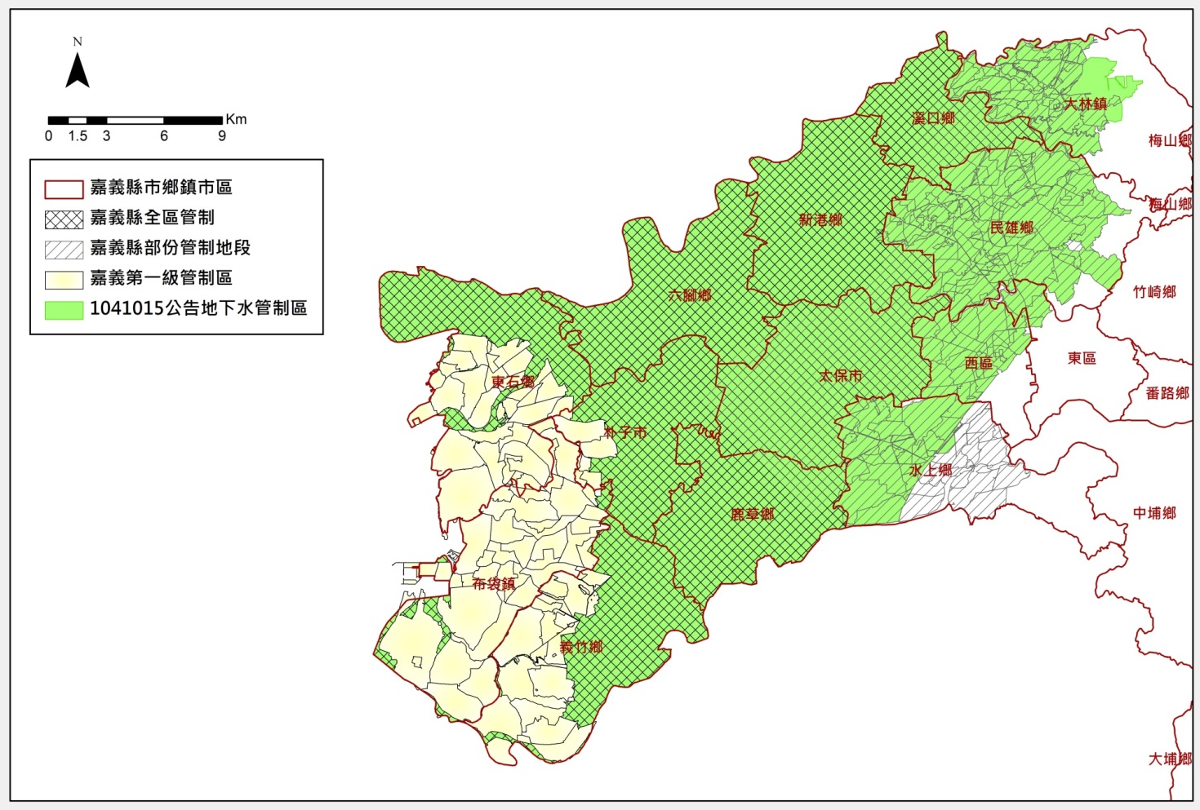
圖1 嘉義地區106年重新檢討管制範圍劃設成果圖
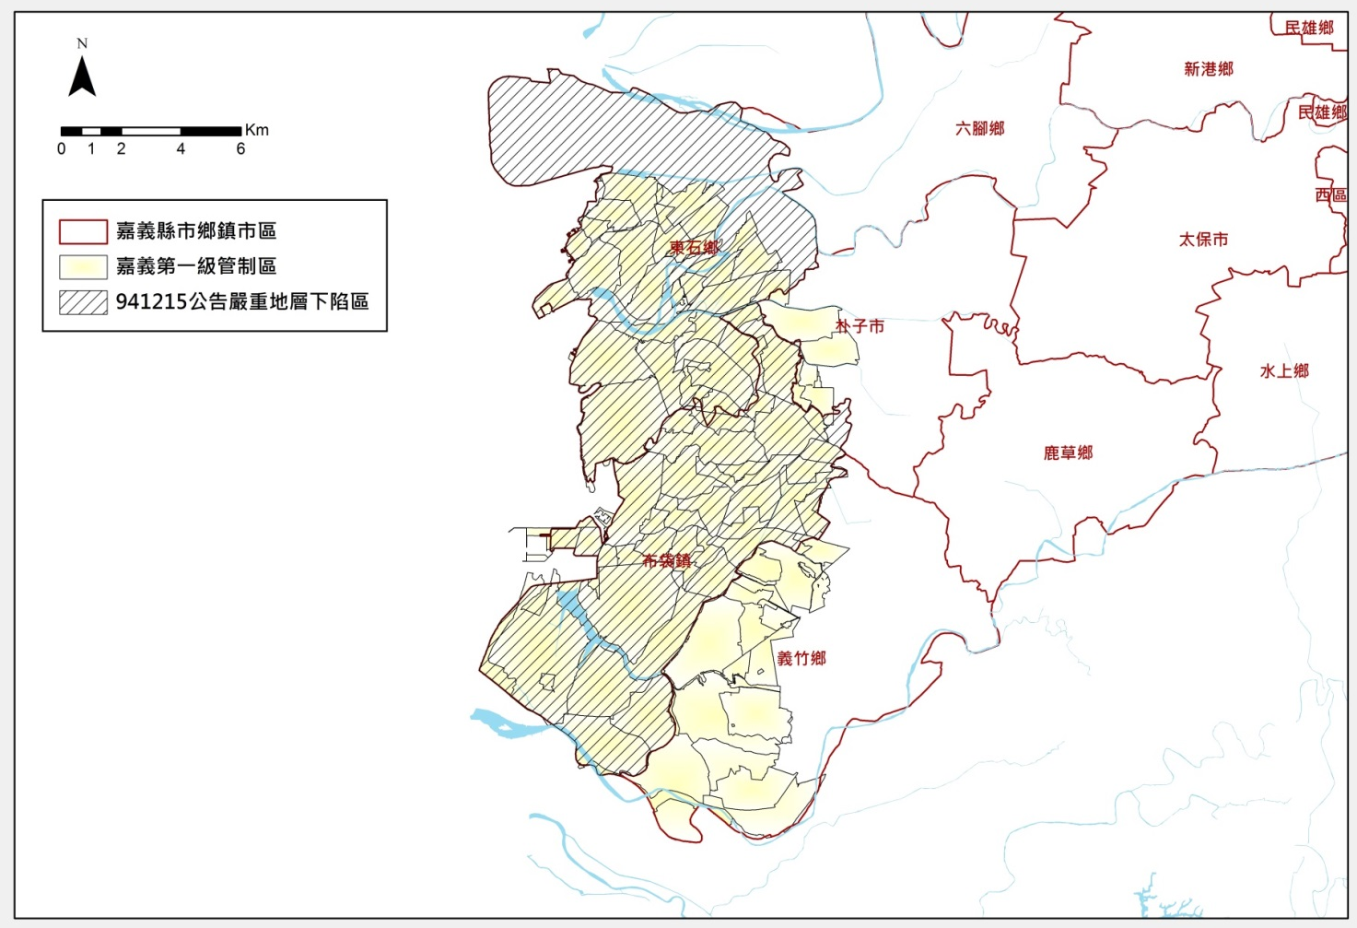
圖2 嘉義地區第一級管制區範圍劃設成果圖

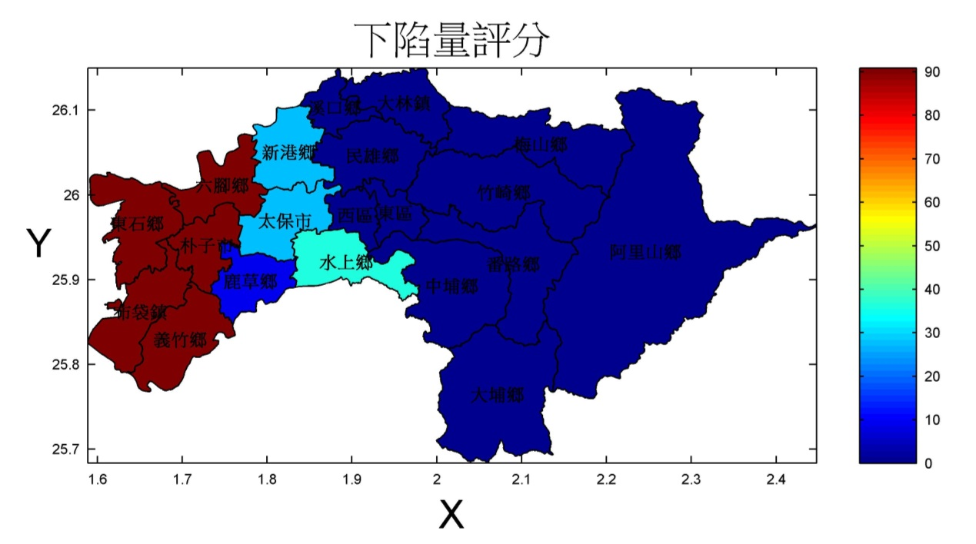
圖3 累積下陷量評分結果分布圖(權重：10%)
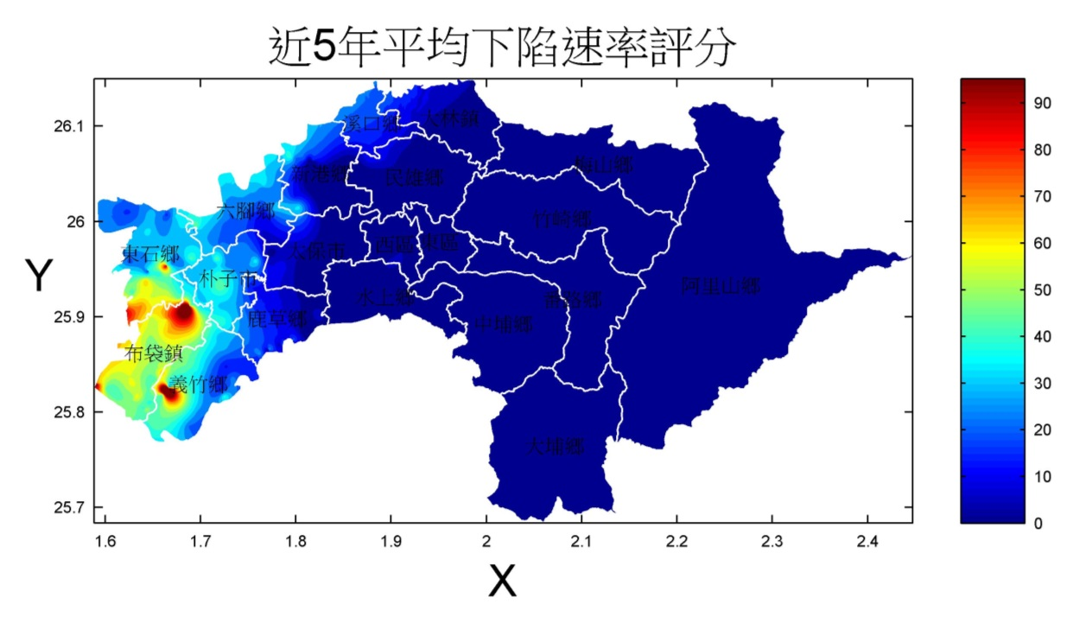
圖4 近五年平均下陷速率評分結果分布圖(權重：20%)
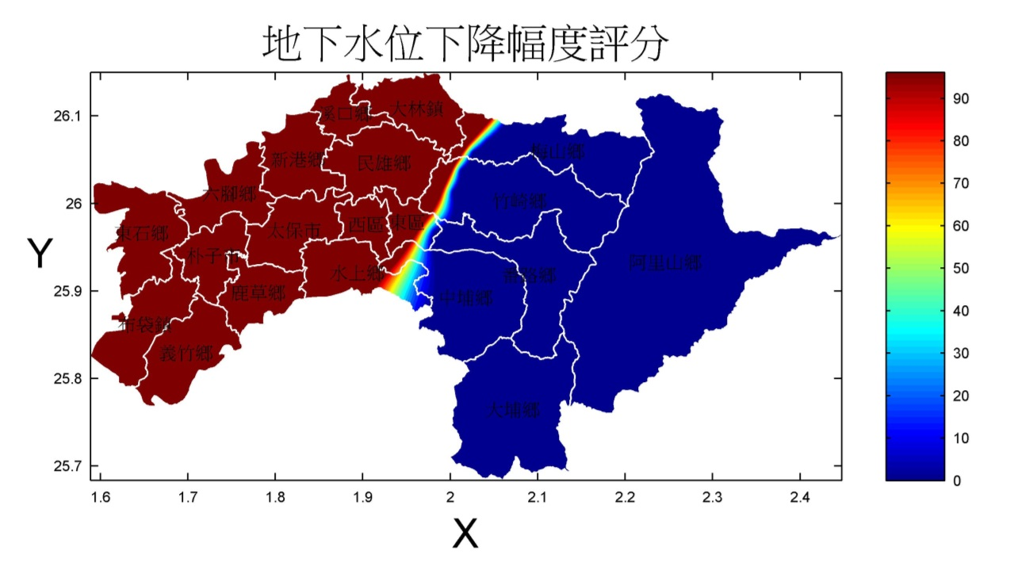
圖5 地下水水位下降幅度評分結果分布圖(權重：25%)
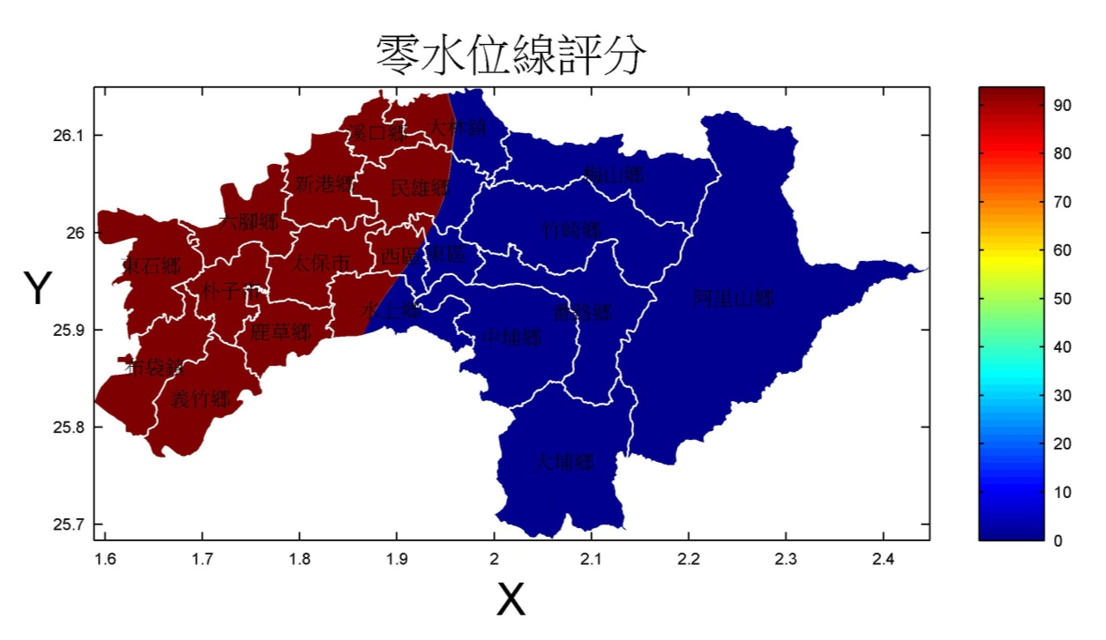
圖6 零水位評分結果分布圖(權重：15%)
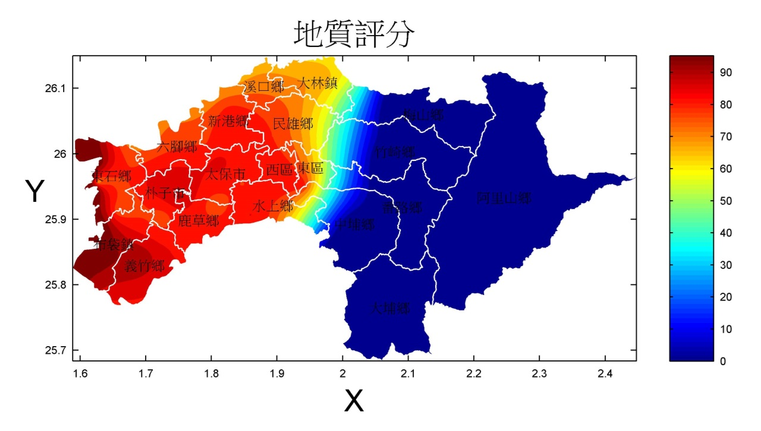
圖7 地質條件評分結果分布圖(權重：10%)
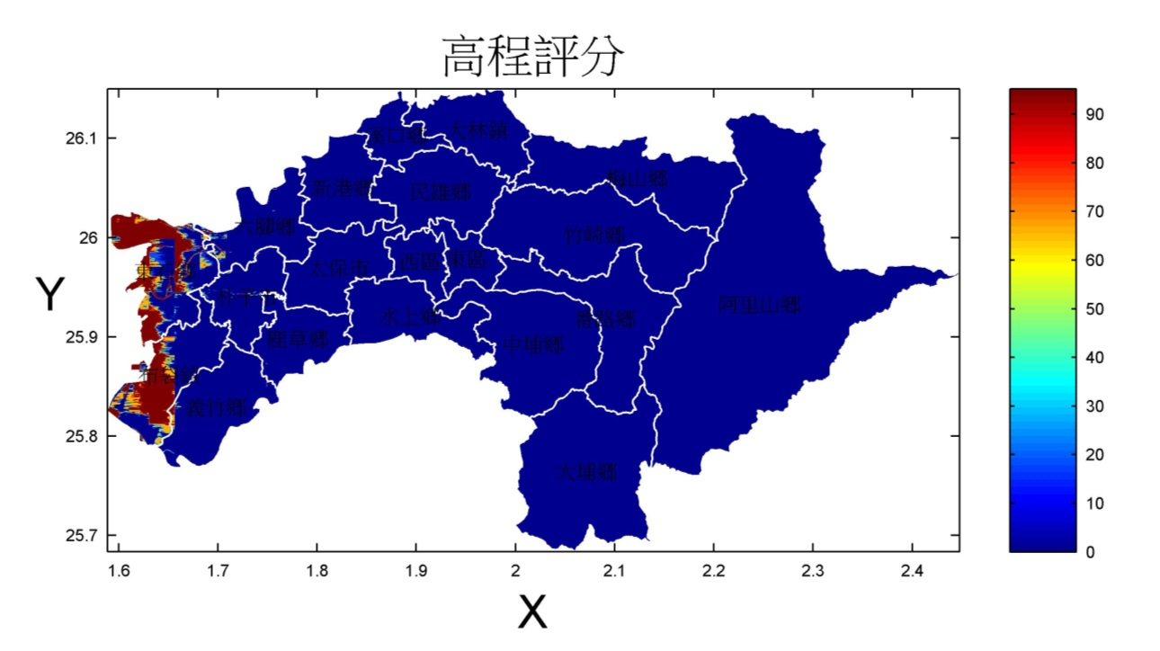
圖8 地表高程評分結果分布圖(權重：10%)
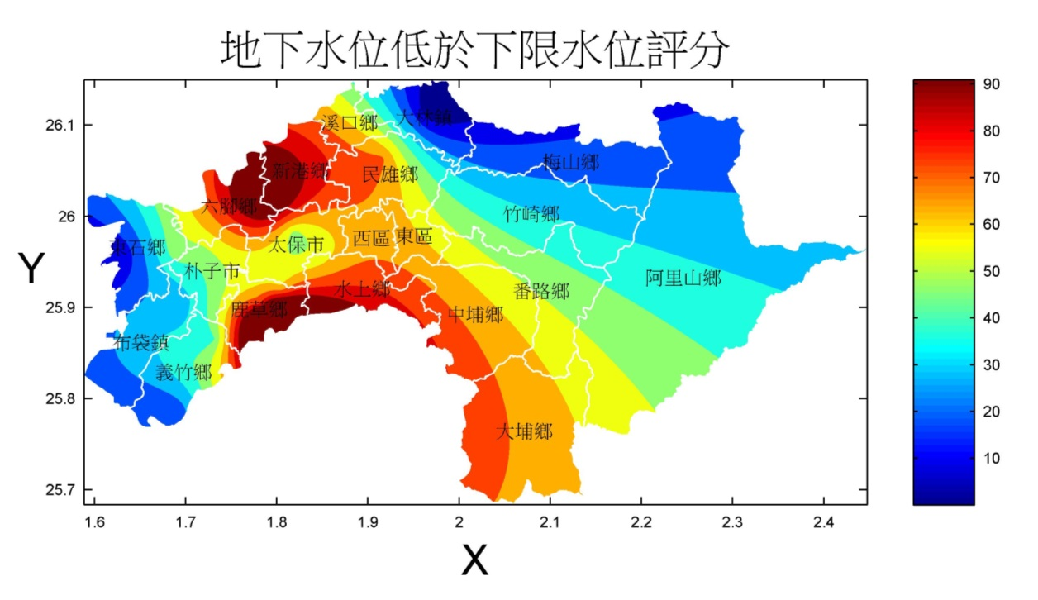
圖9 地下水水情評分結果分布圖(權重：10%)

